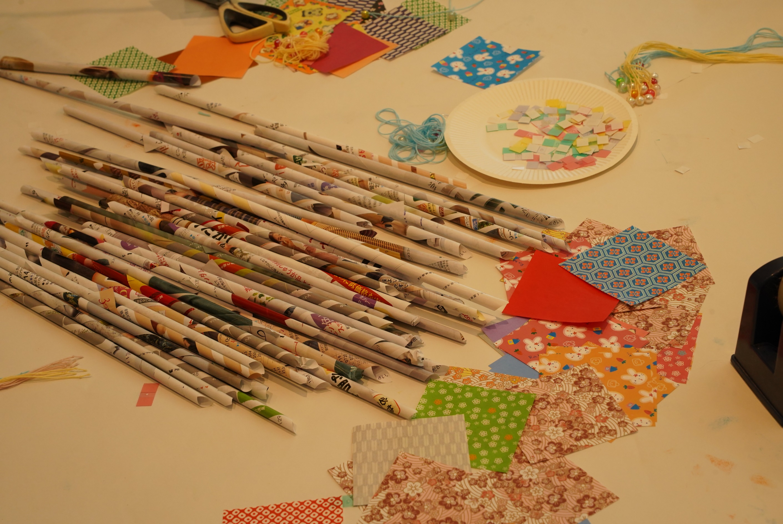
フォトエッセイ＃６９
横浜市市民協働推進センターでのワークショップ
糸つりかざぐるま

推進センターから
有難くもお誘いを受けて
ワークショップに出展しました

低年齢の子が中心とのことで
今回は「糸つりかざぐるま」

お子さんができなかったら
親御さんが手助け
これ、目論んでました

2023.10.22
島 田 祥 生

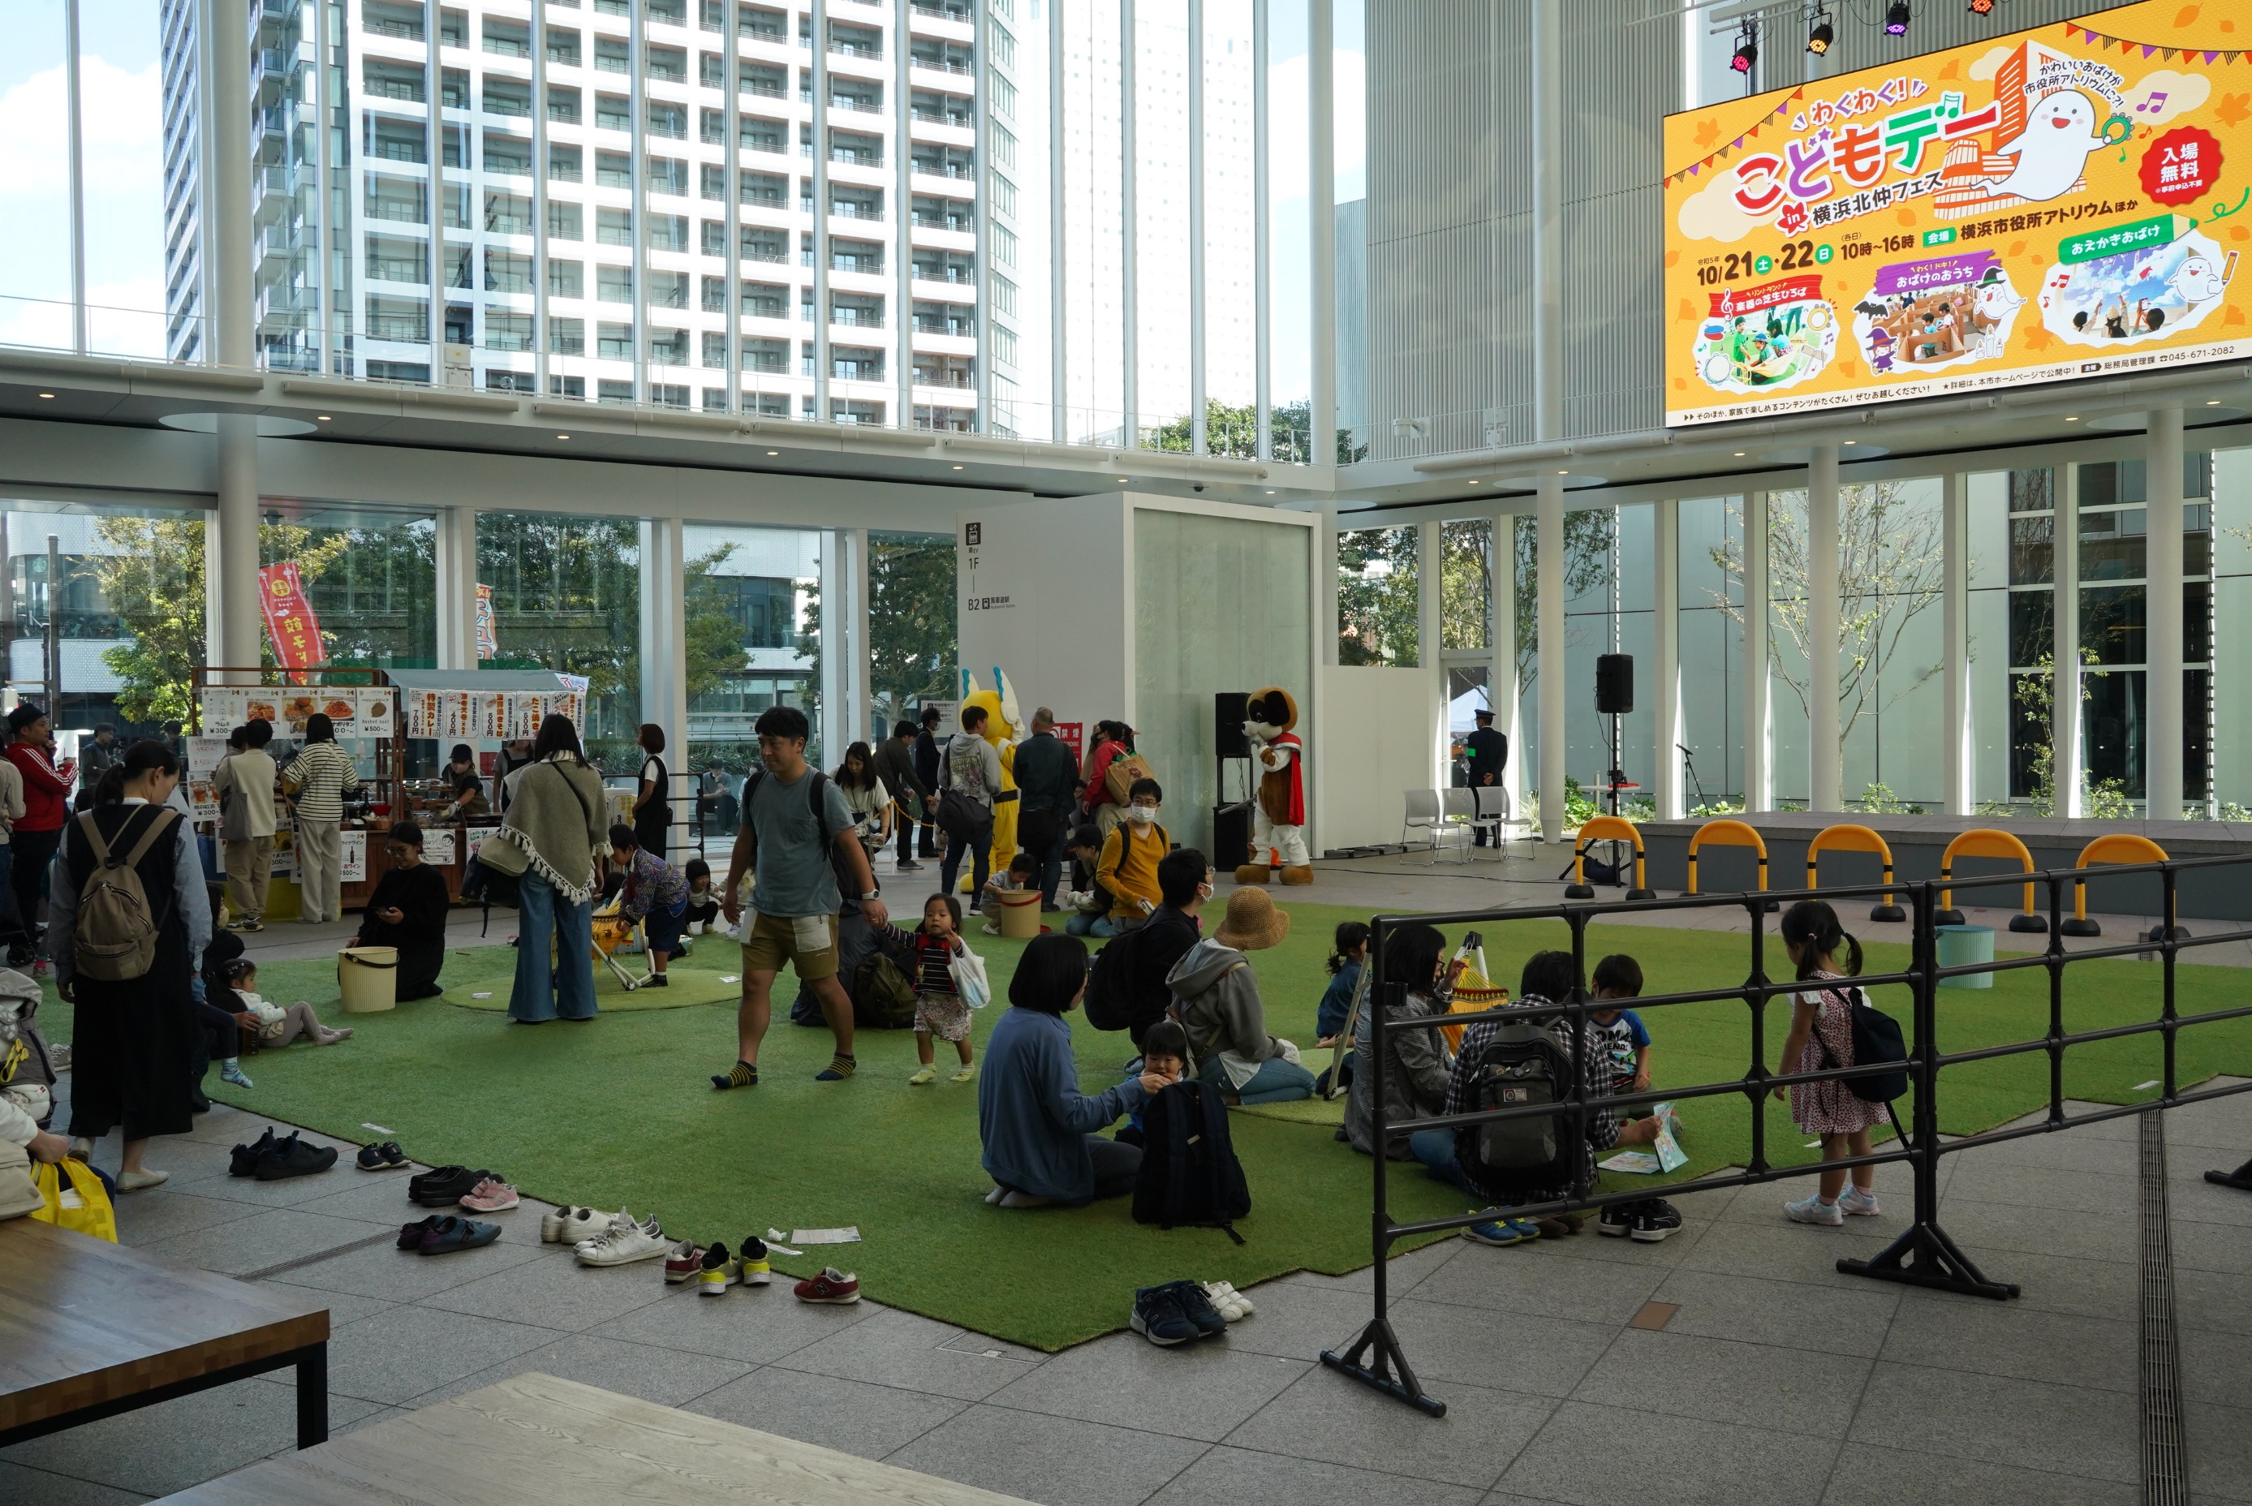

今回のお誘いは
横浜市の秋の「こどもデー」に合わせた
協働推進センター企画の一端です

夏の「こどもデー」は、来場者５千人だったとか
さて、何人分用意したらいいのか
今までの経験だけが頼り。でも山勘

「エイヤッ」で、４００人分！！

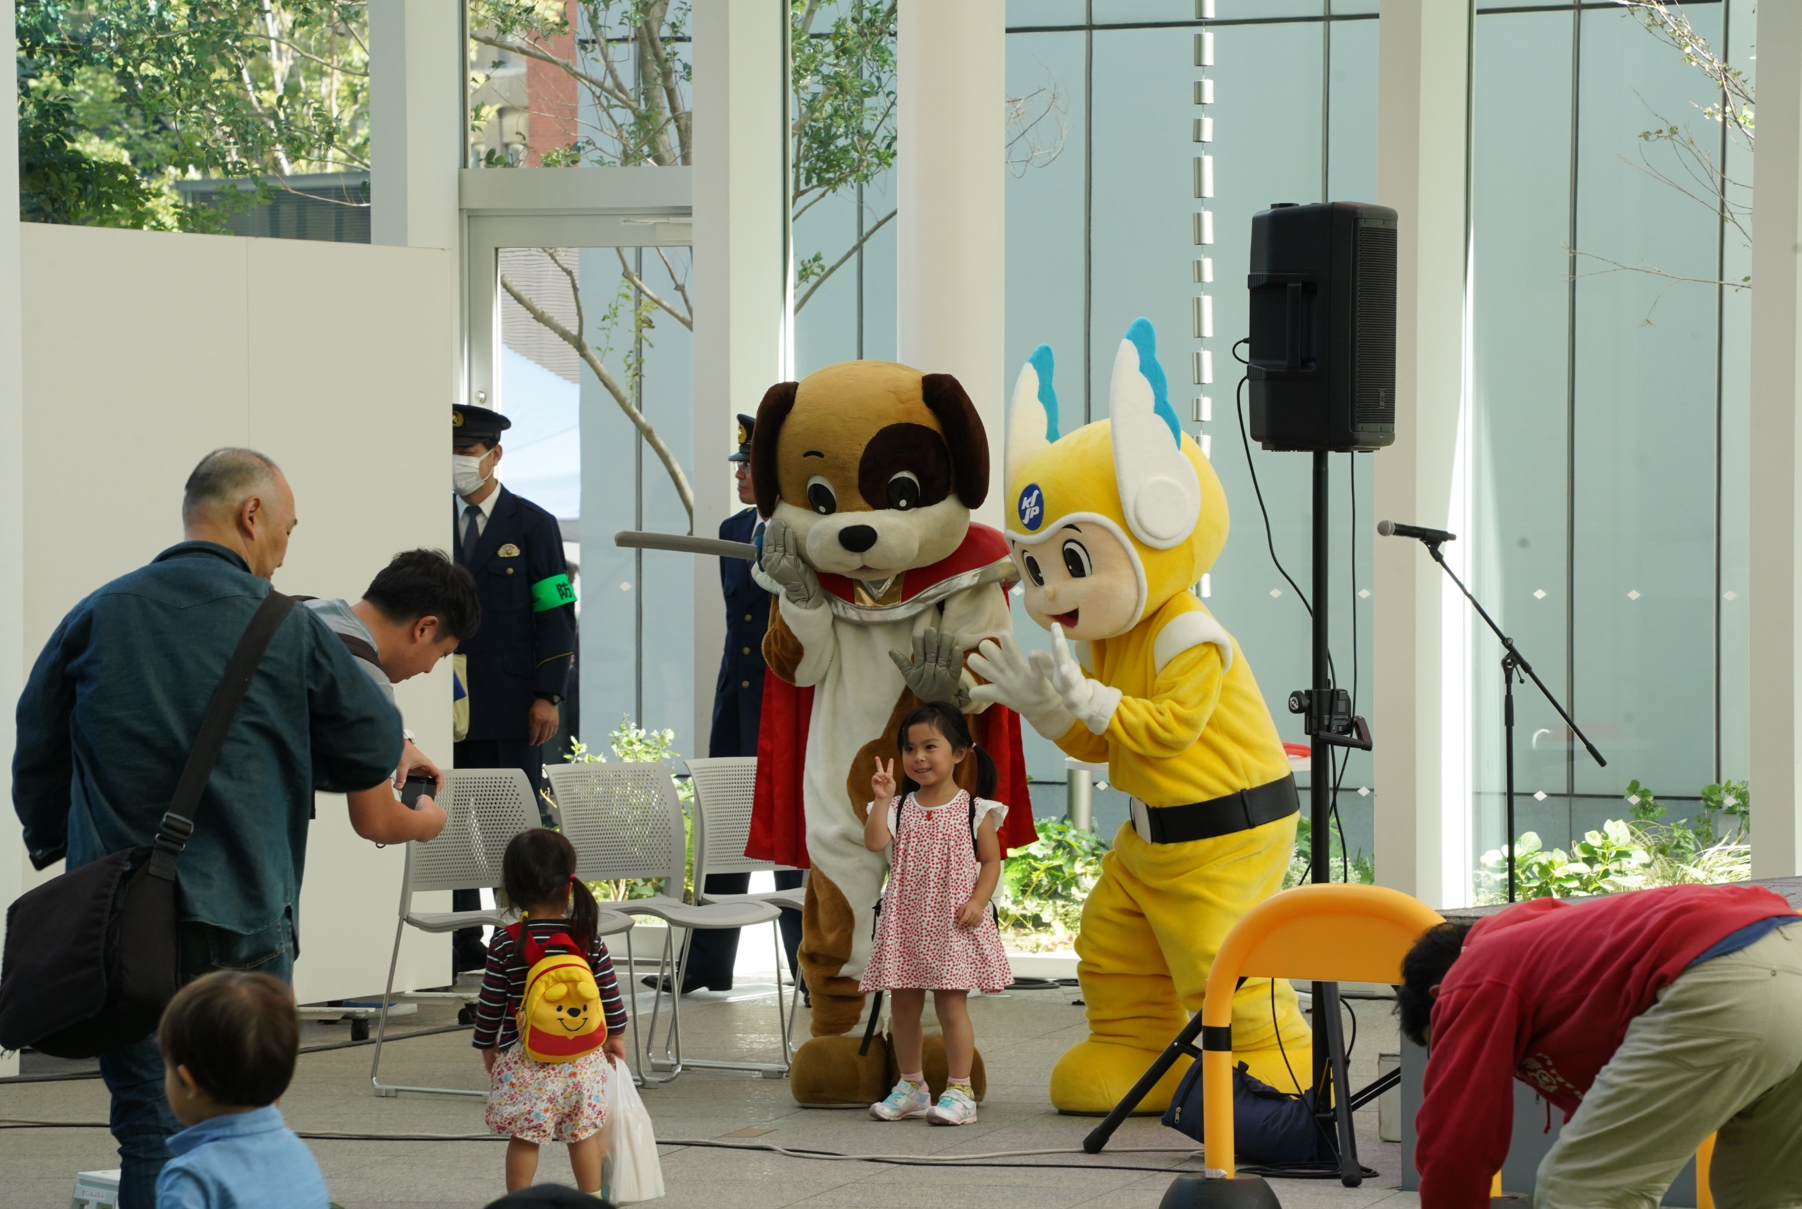

ワークショップの前日
こどもデーを覗きに行ってみました
これは、小さい子に人気があるはずです

横浜市役所は、老朽化のため
数年前に現在の桜木町駅の近くに移転しました
しゃれた建物で、入るのは、今回が初めて

この界隈にも、沢山の子ども達がいるのですね
そうか、みなとみらい２１が、すぐそこでした

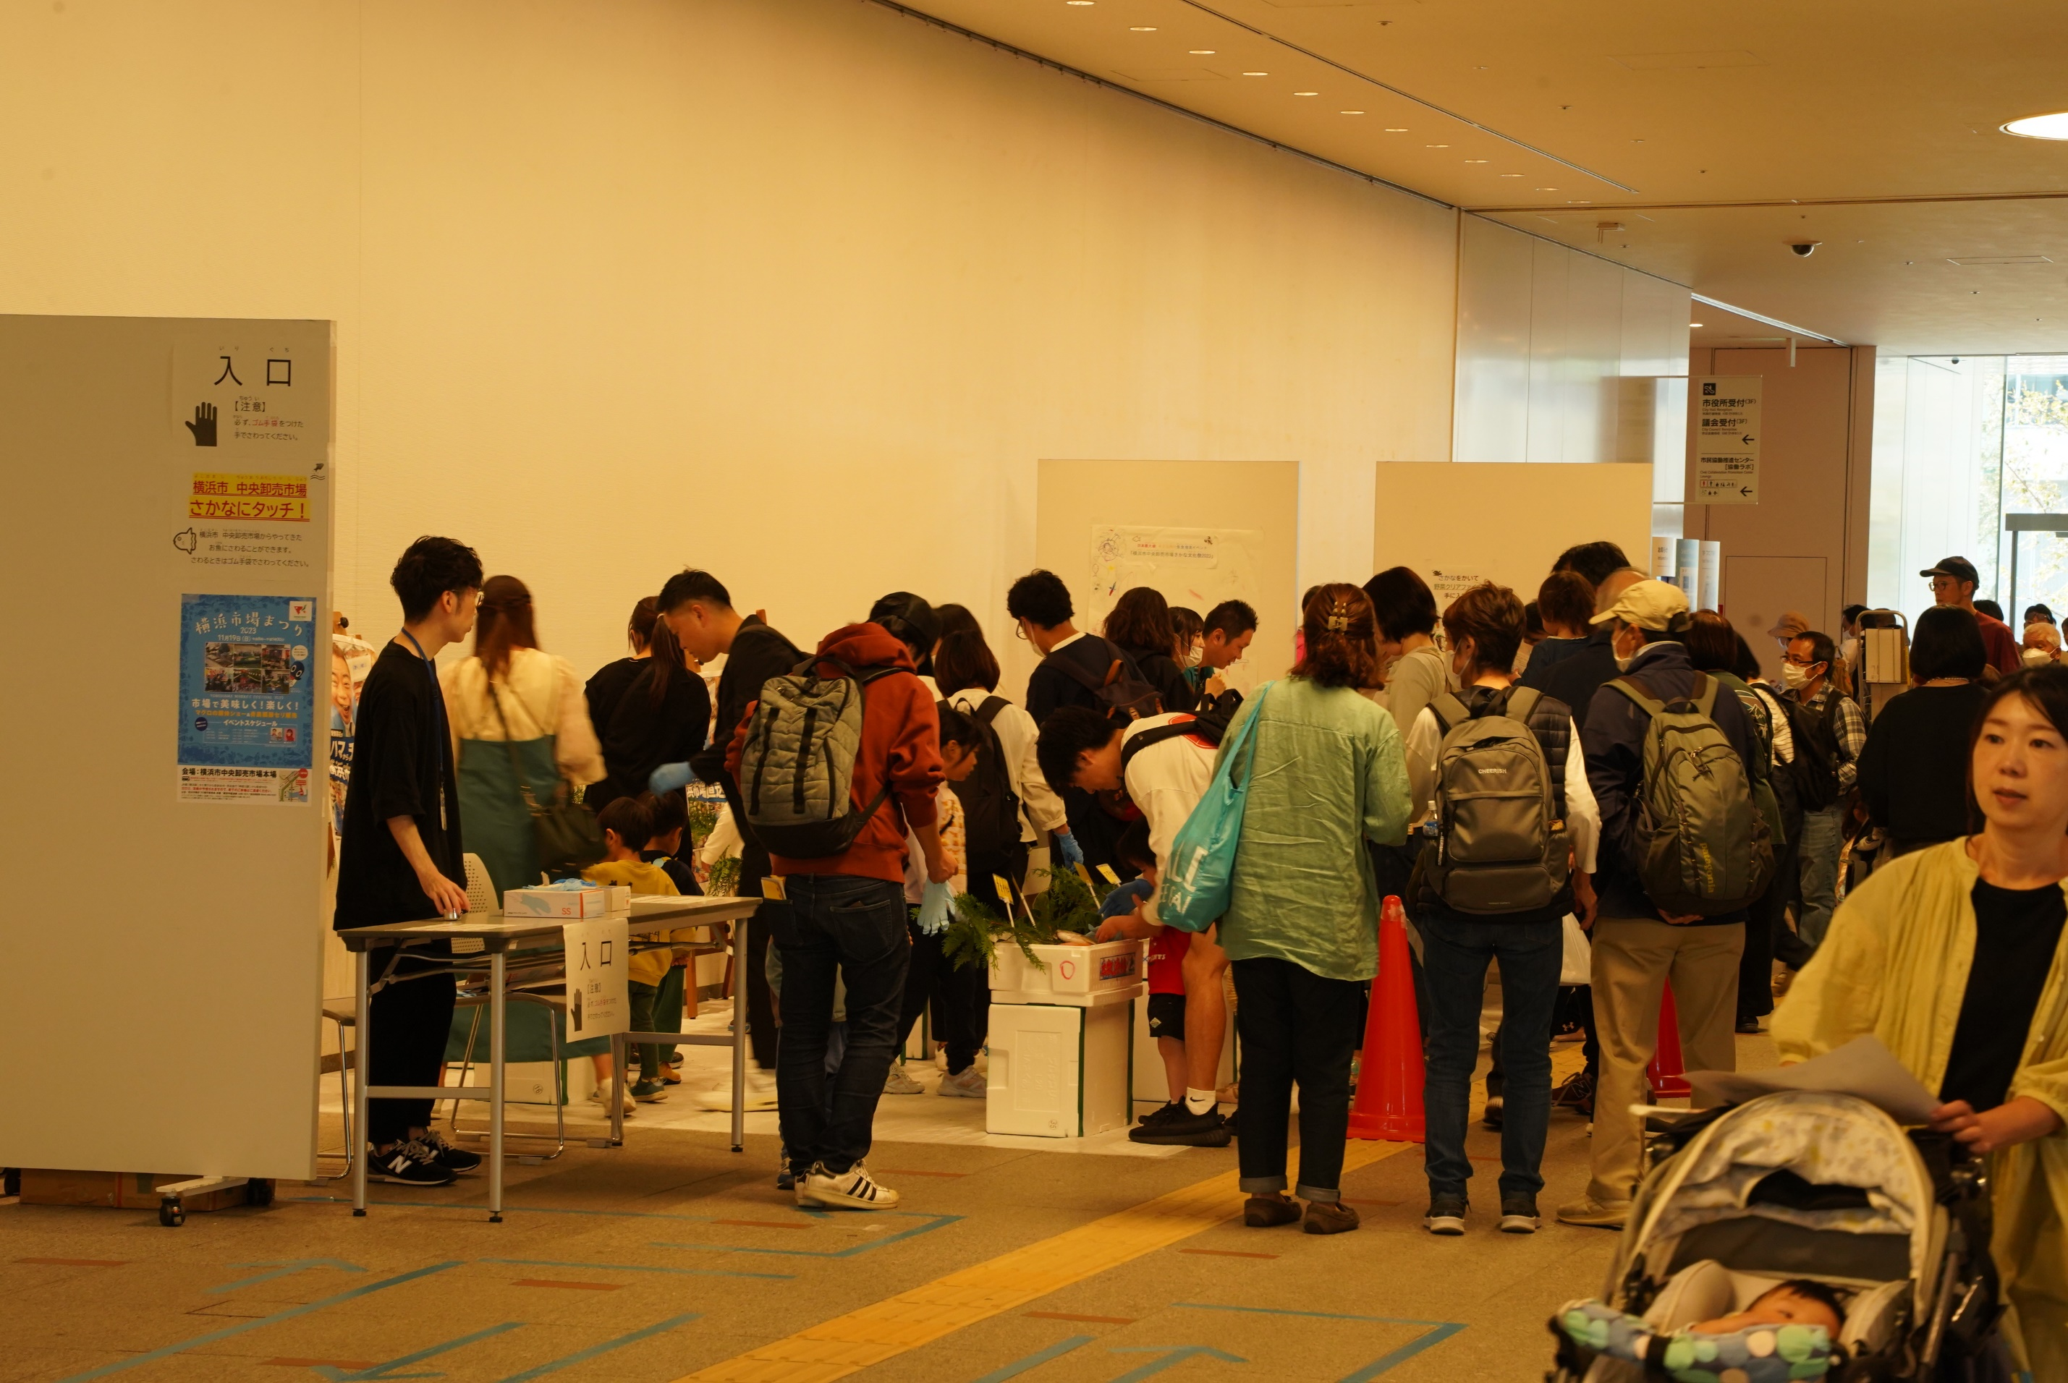

横浜市中央卸売場「魚にタッチ！」のブース
さすが、横浜ならではの出展です
子どもたち（いやいや、親御さんたちにも）大人気

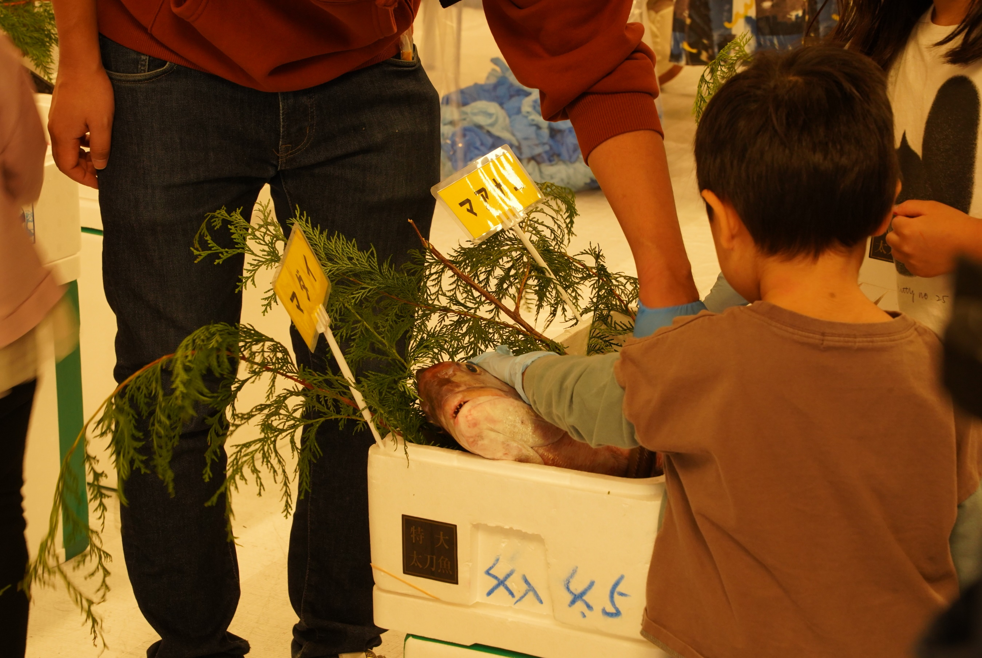

これは、超立派な鯛！！！
最初は、おっかなびっくり
そのあとは、大胆に

これ、こどもの行動（思考かな）パターンですかね

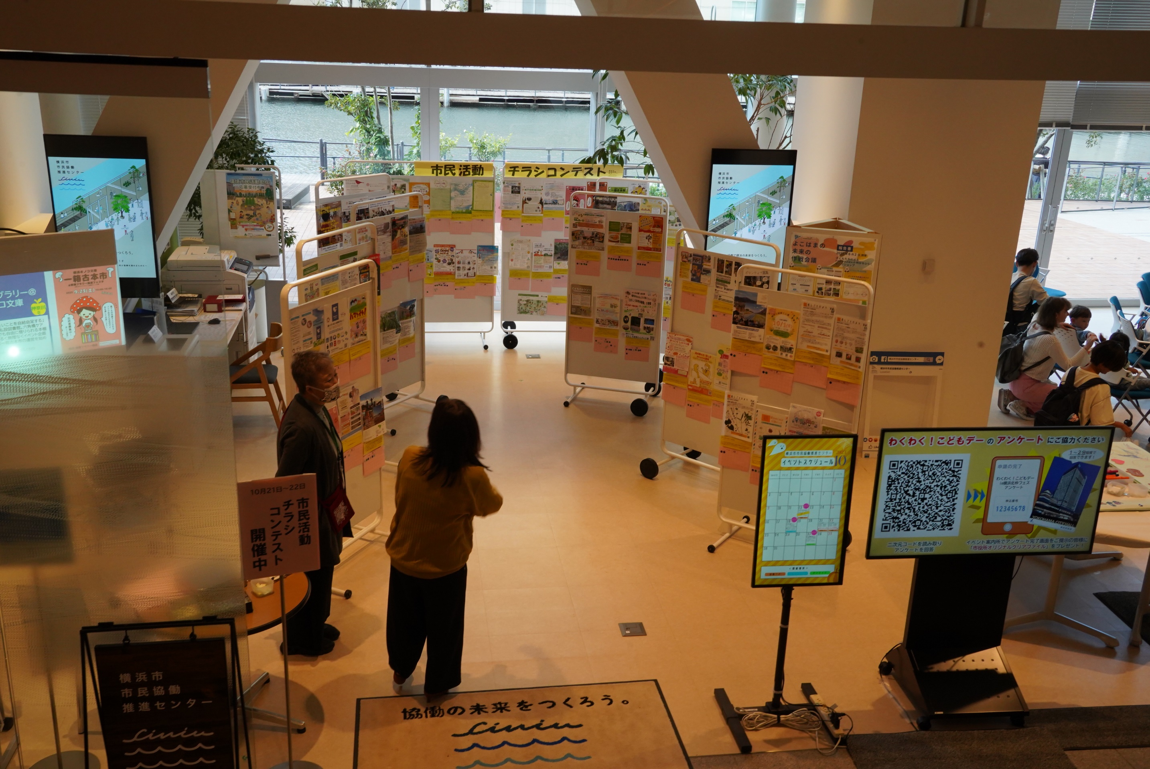

推進センターでは
市内の活動団体の
活動紹介チラシのコンテストも並行開催

人気投票で、上位には何かご褒美があるとか
たんけん工房も、数枚出しましたよ

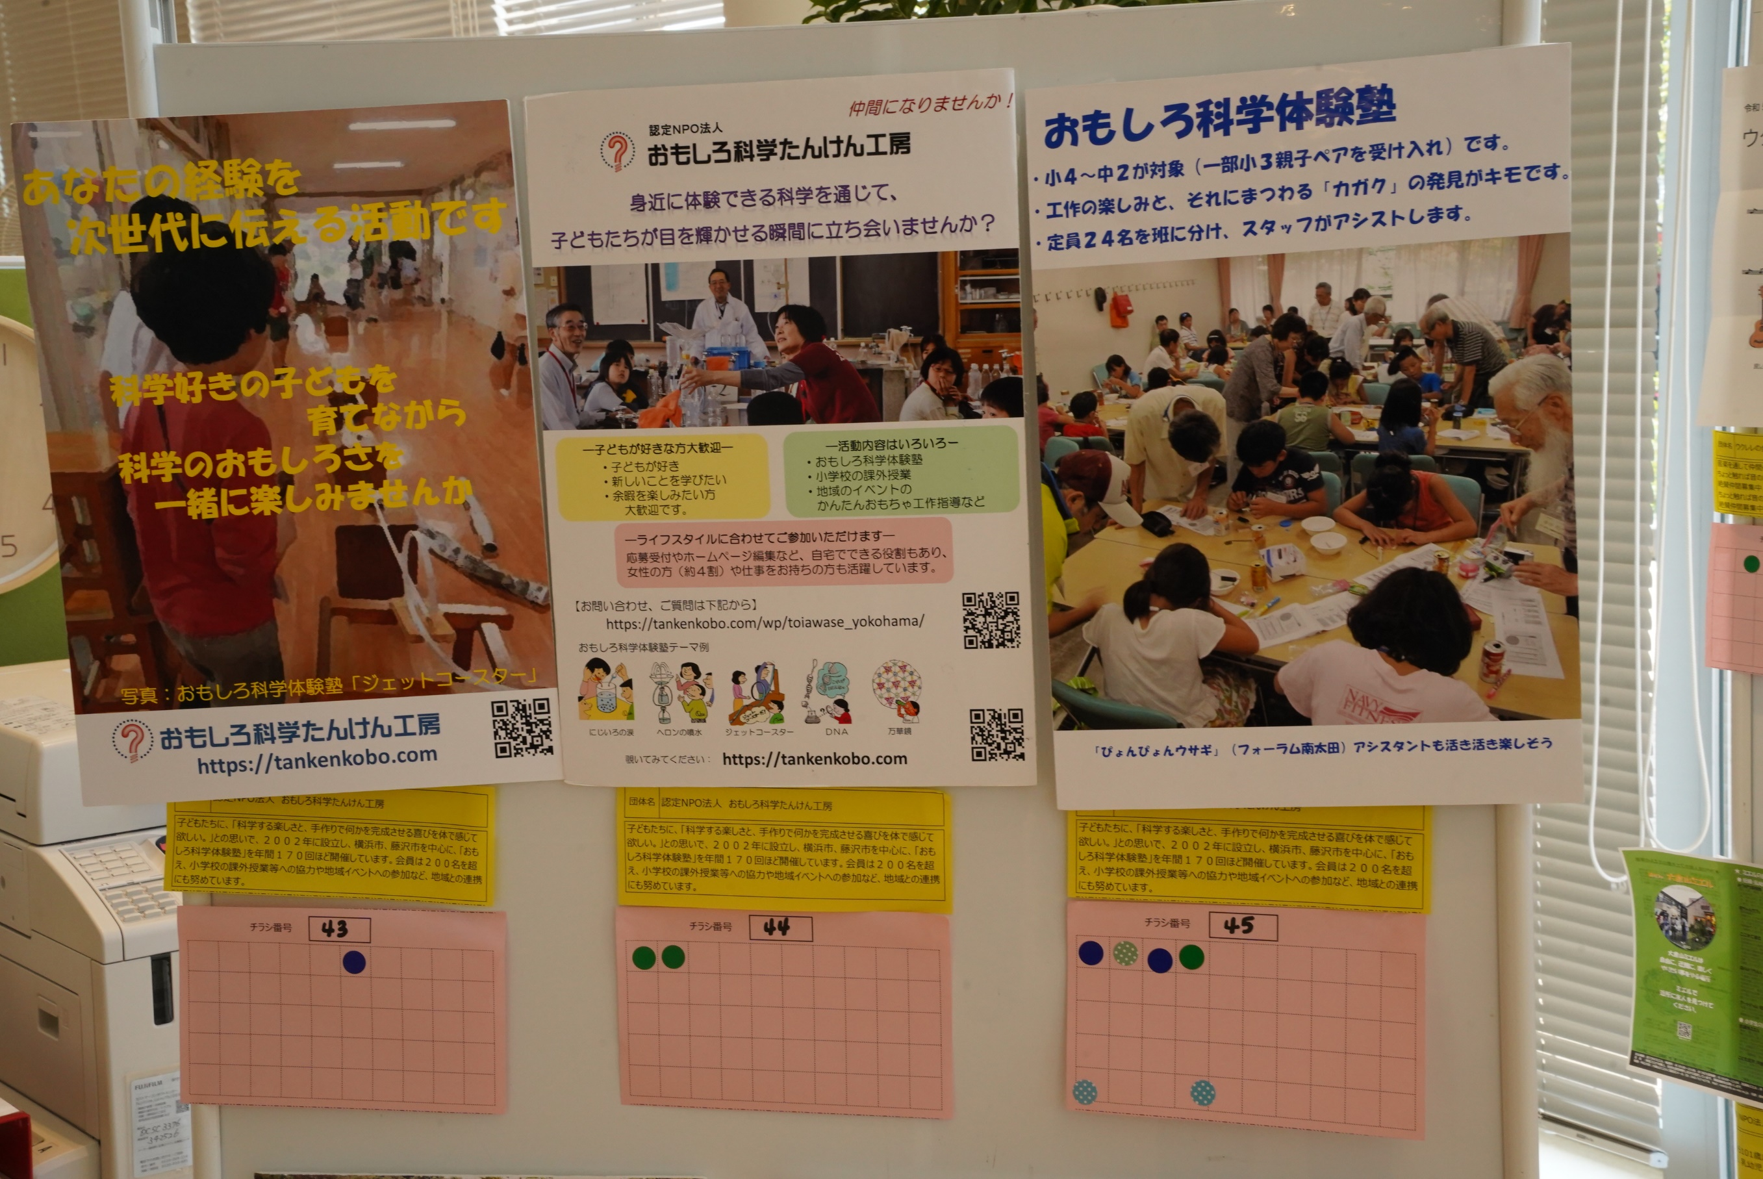

ここに３枚

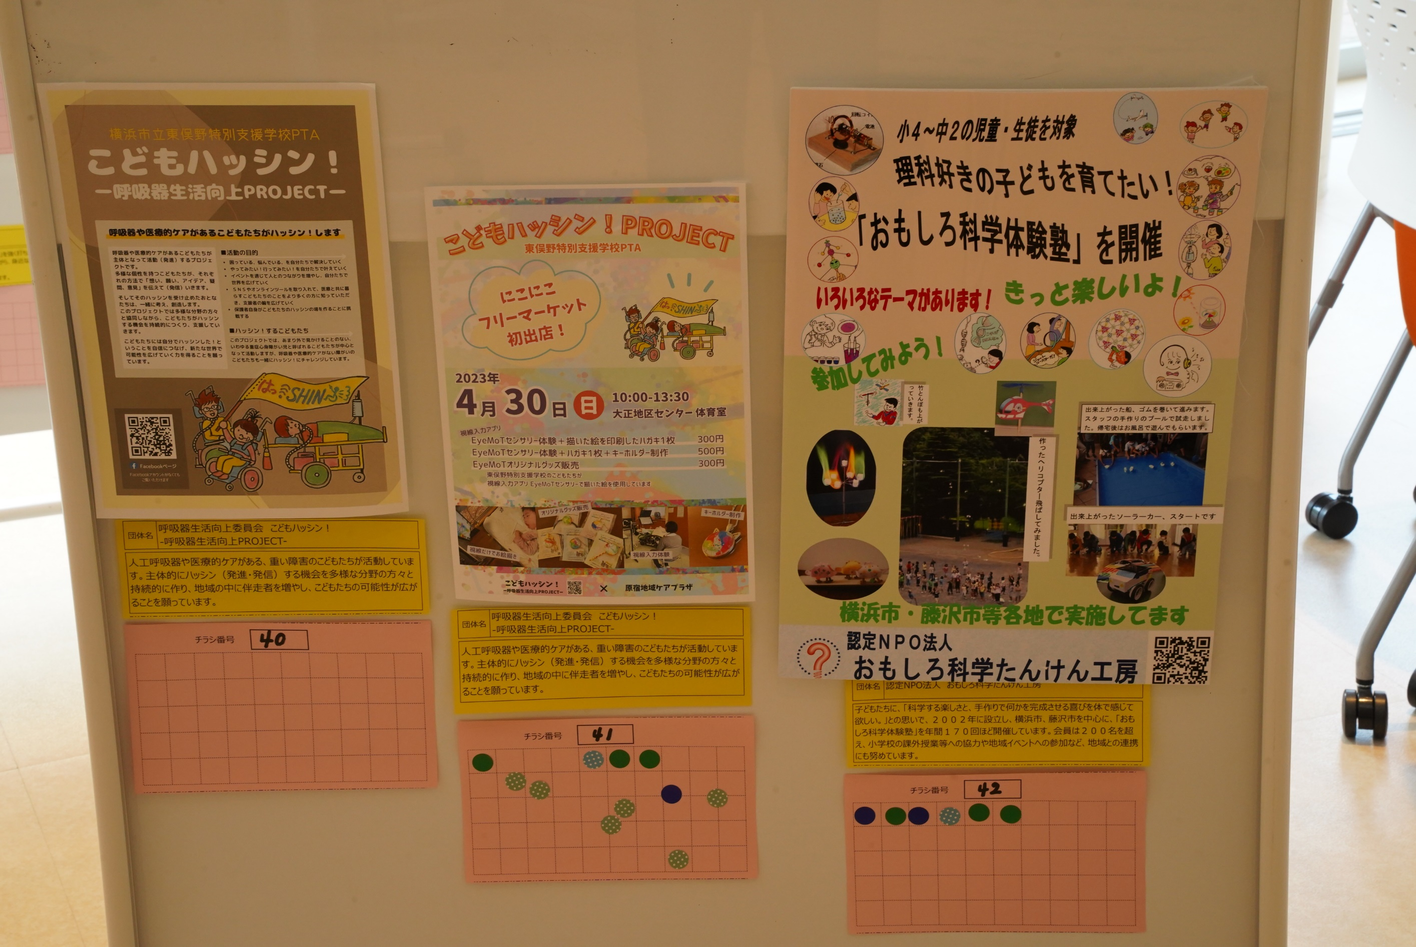

ここのパネルにも
このポスター
このあと、急に票が伸びてました

期待してしまいます

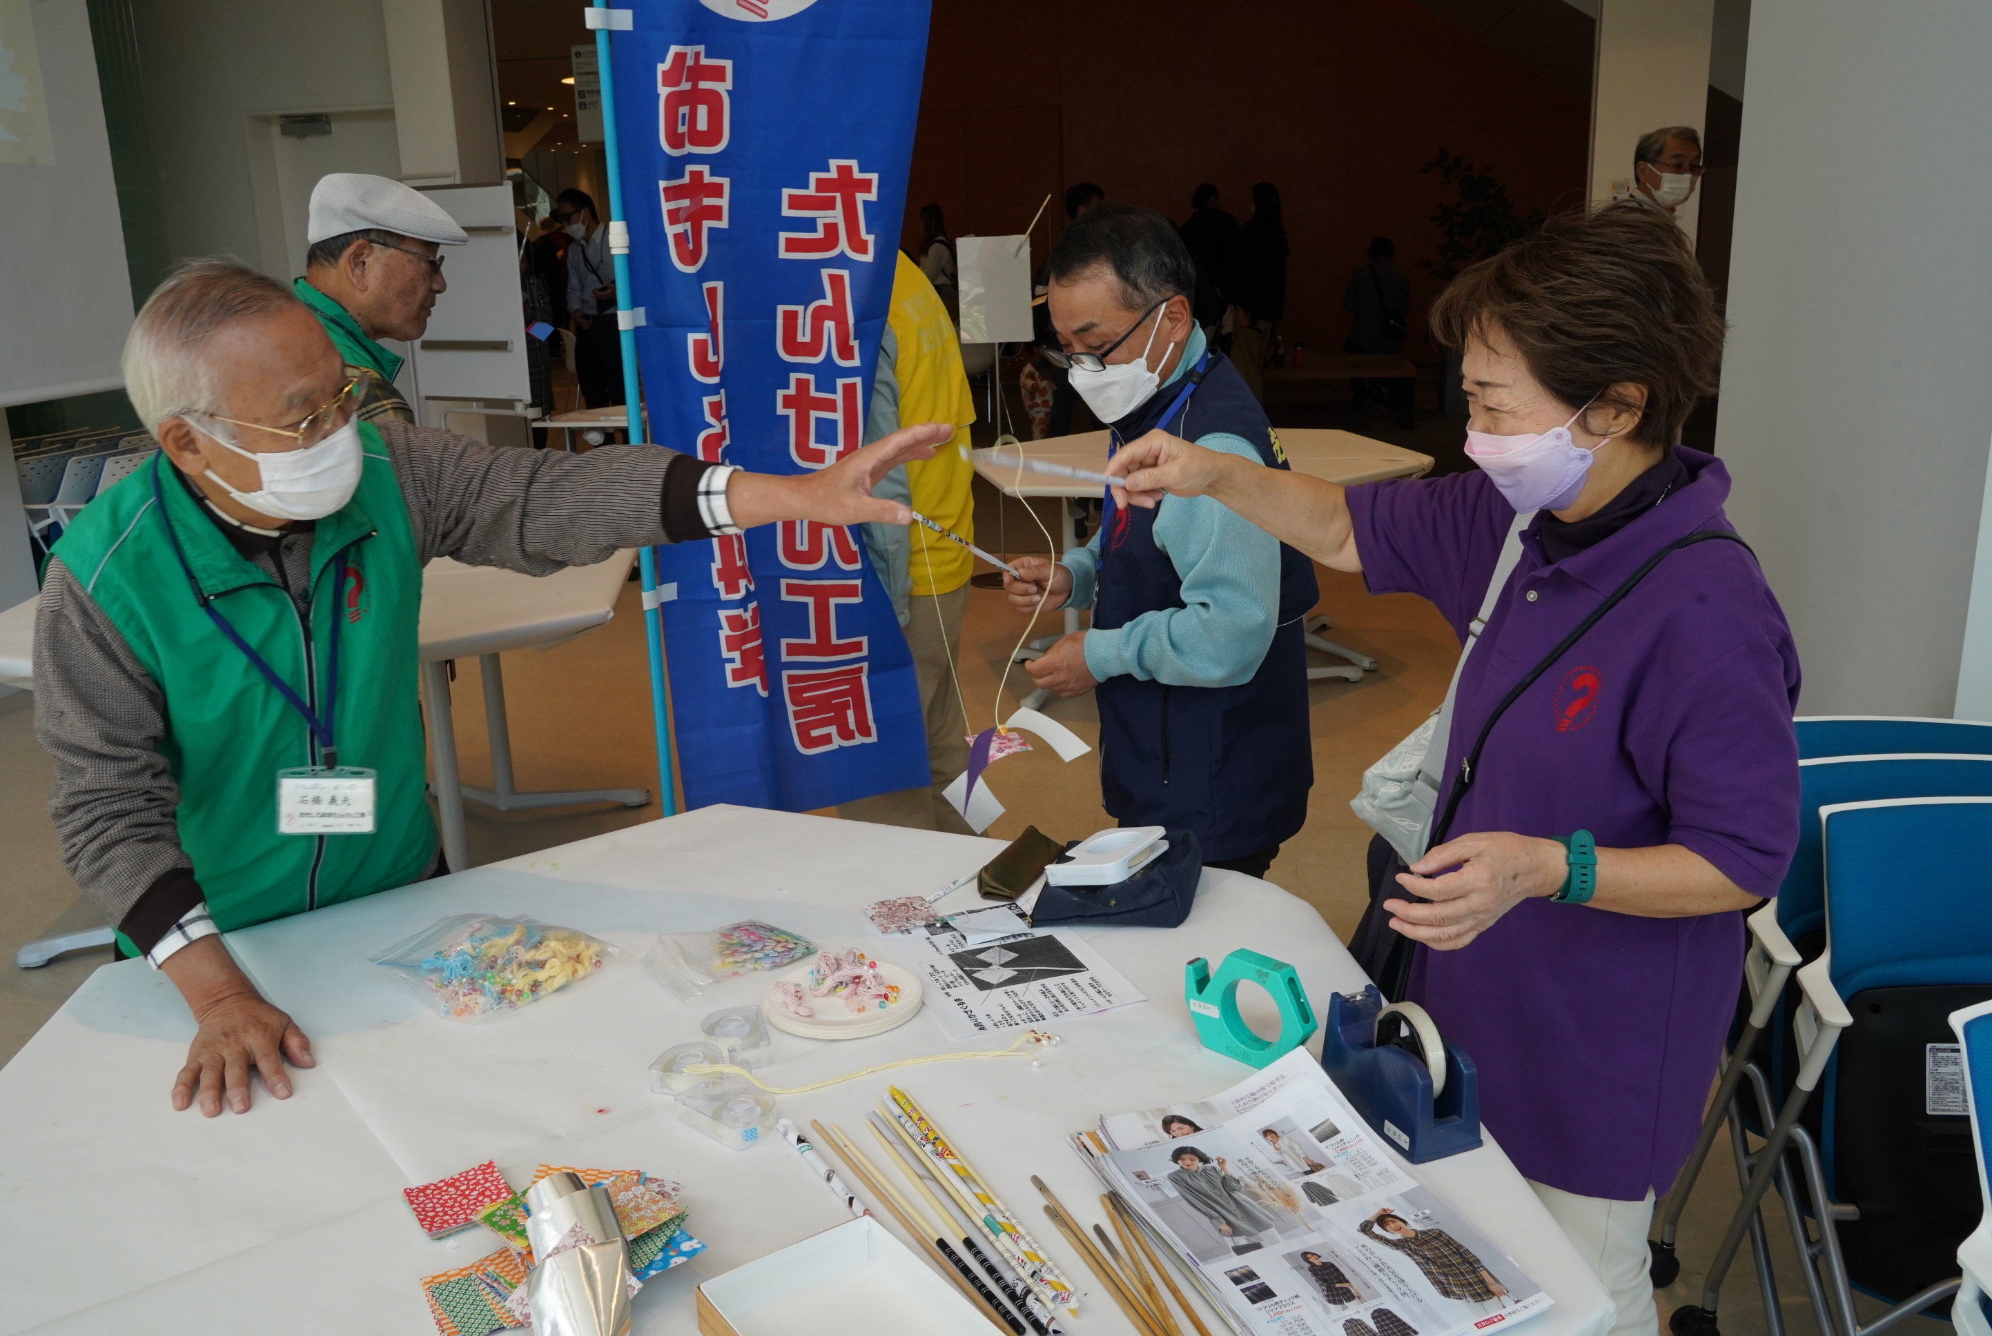

ワークショップ開始前のあわただしい中でのひととき
組立て方を教えてもらっています
楽しそう！

このアイテムにしてよかった

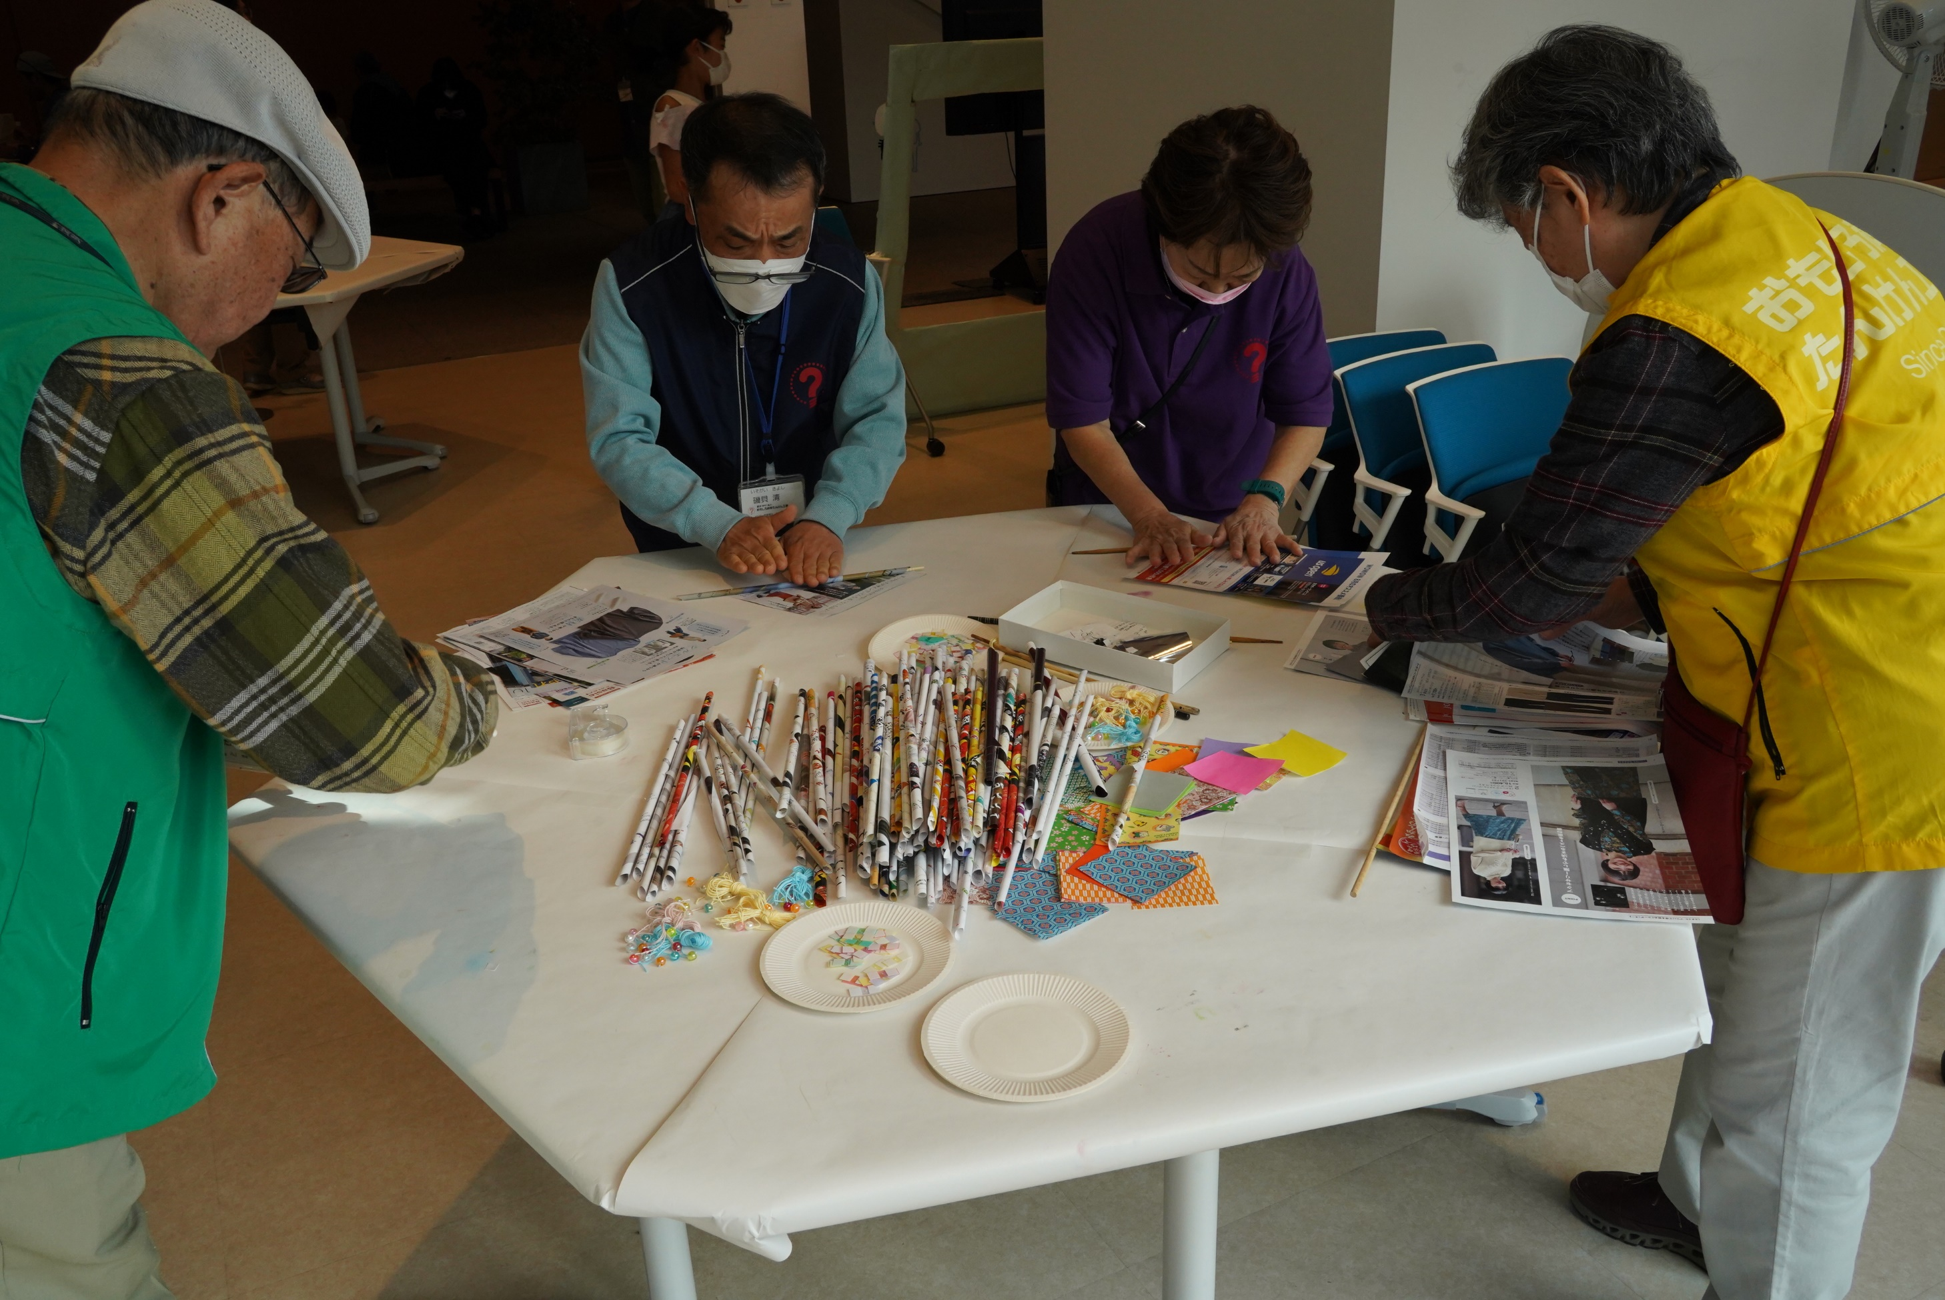

さあ、部品作りに大わらわ
かざぐるまを持つ棒を作っています
丸めて持ってくるとかさばるので、ここでの用意

通販紙を丸めて作ります
危なくなくて、ほぼ無料
Good Idea！

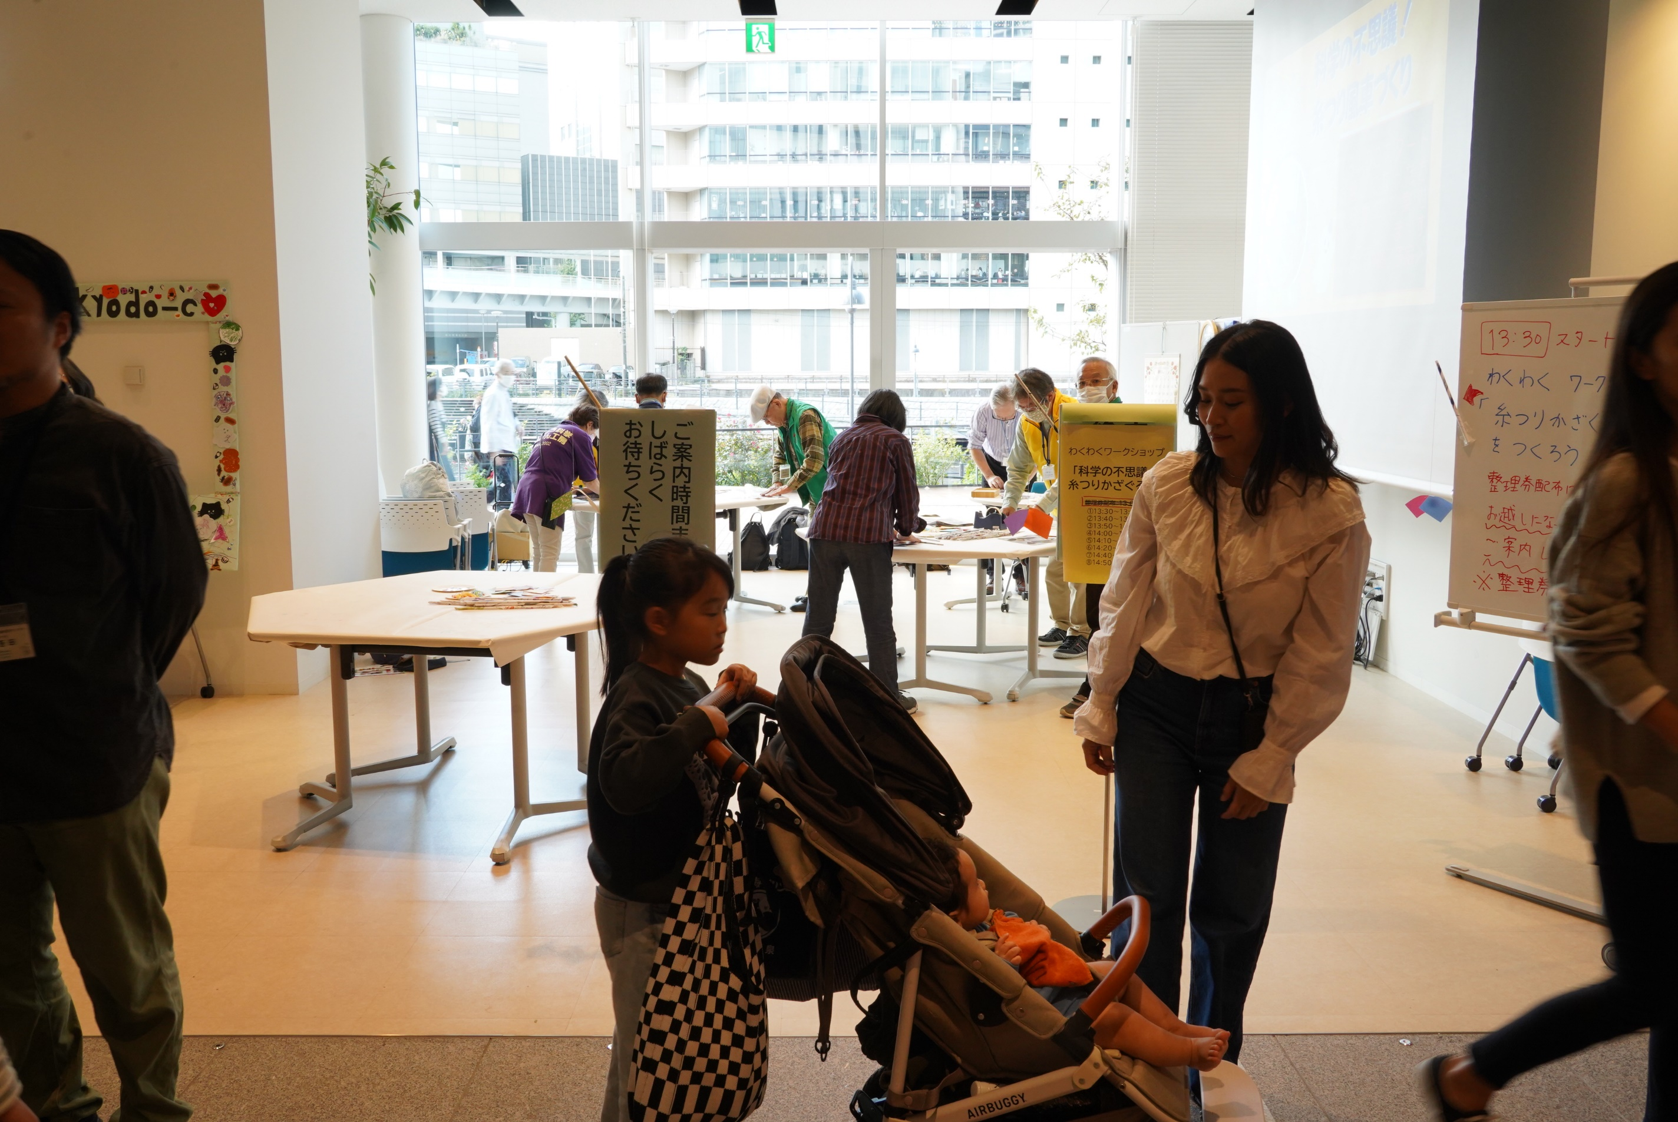

皆さん、準備に集中
親子連れが、ちらほら集まり始めています

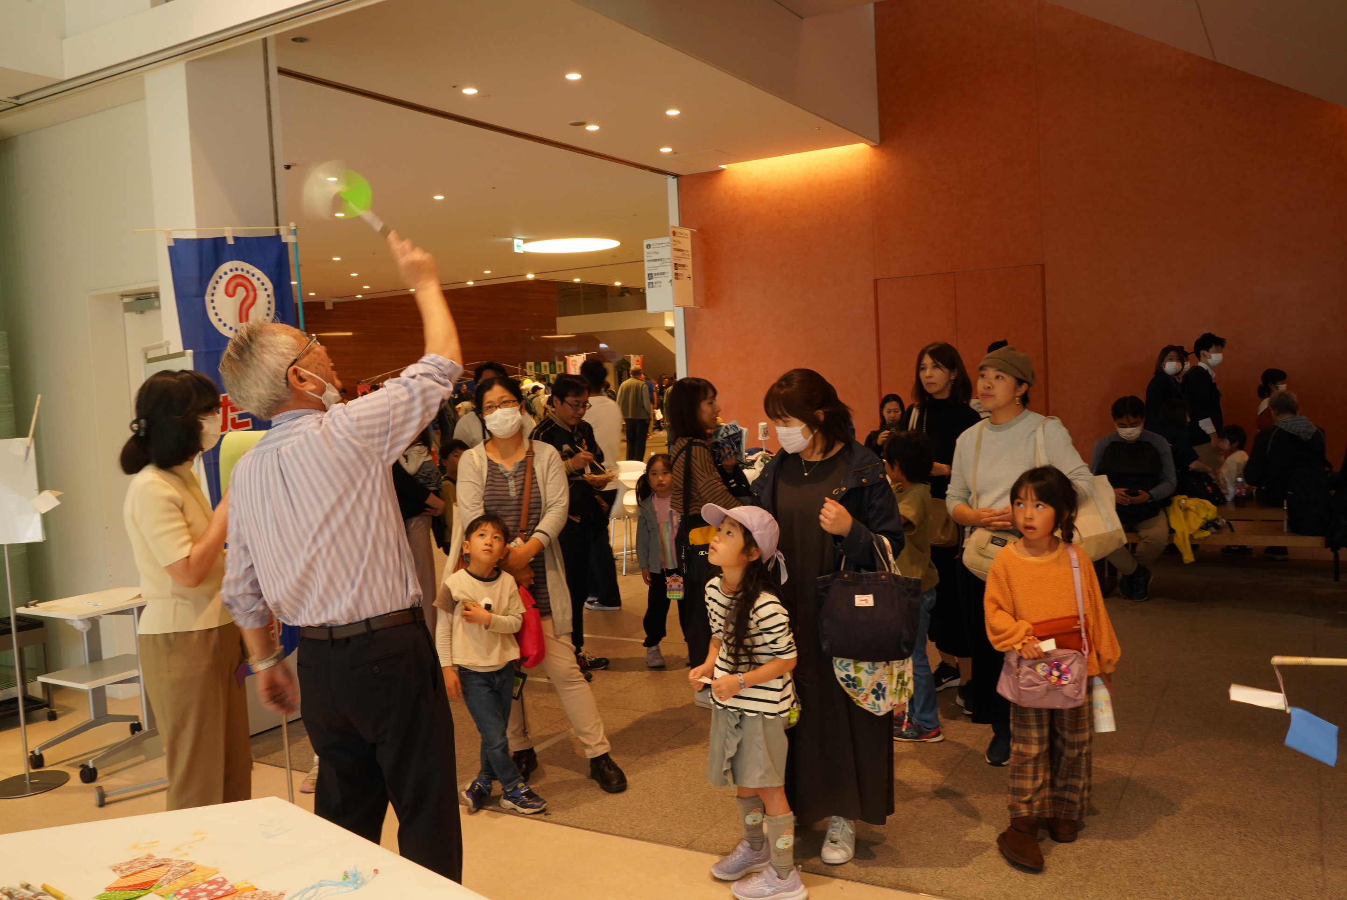

まだ、準備が整わないのに
呼び込みを始めてしまいました
子どもたちが、興味津々

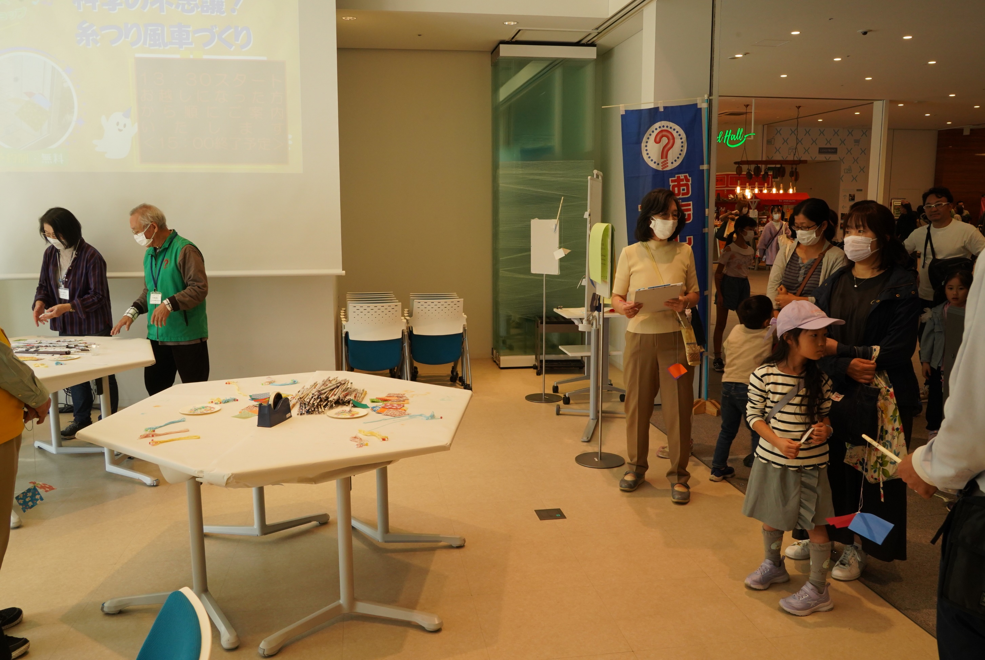

開始数分前
スタッフの緊張感が伝わってきます

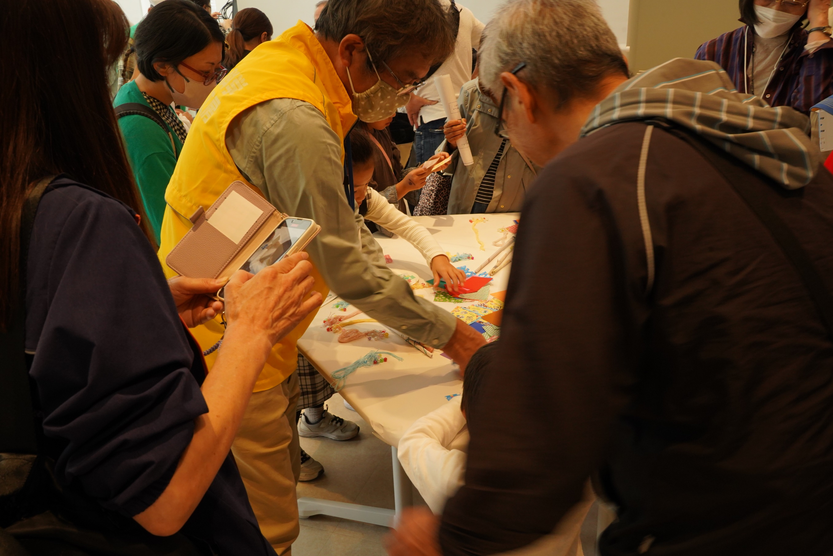

開始早々
あっという間に
各テーブルが埋まってしまいました

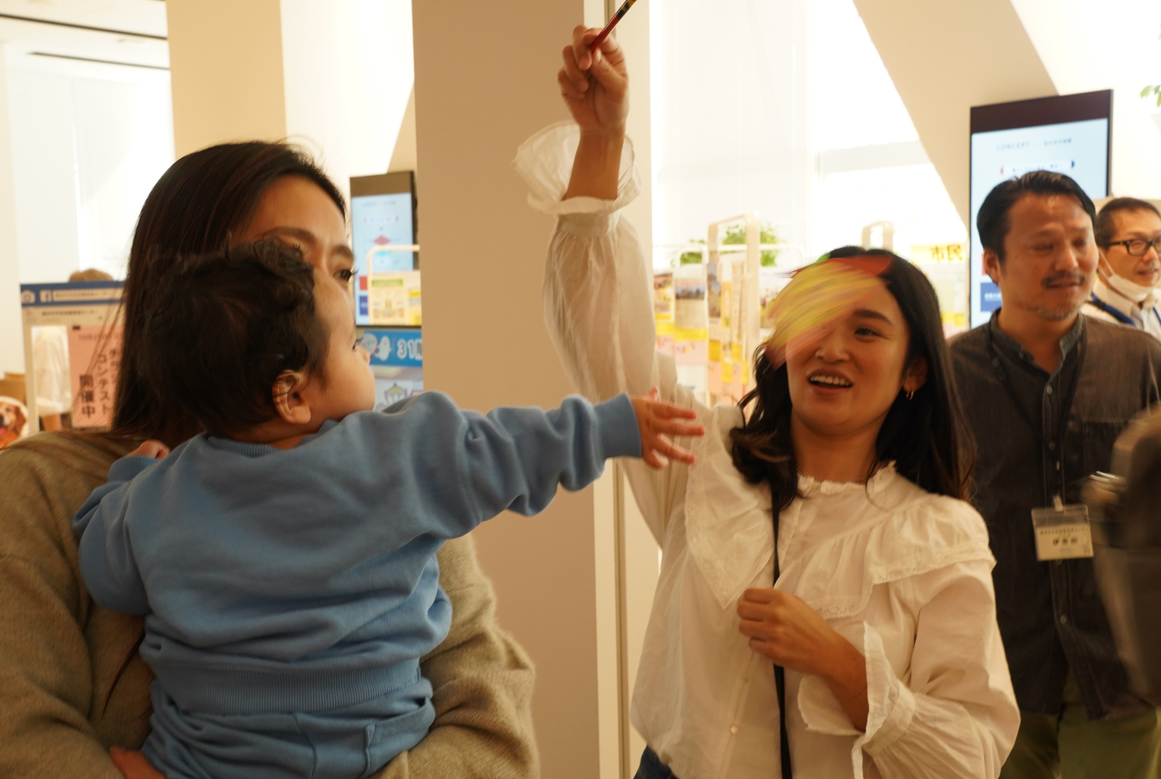

できた！できた！
これ、おもしろ～～～い

僕のだよ！！！

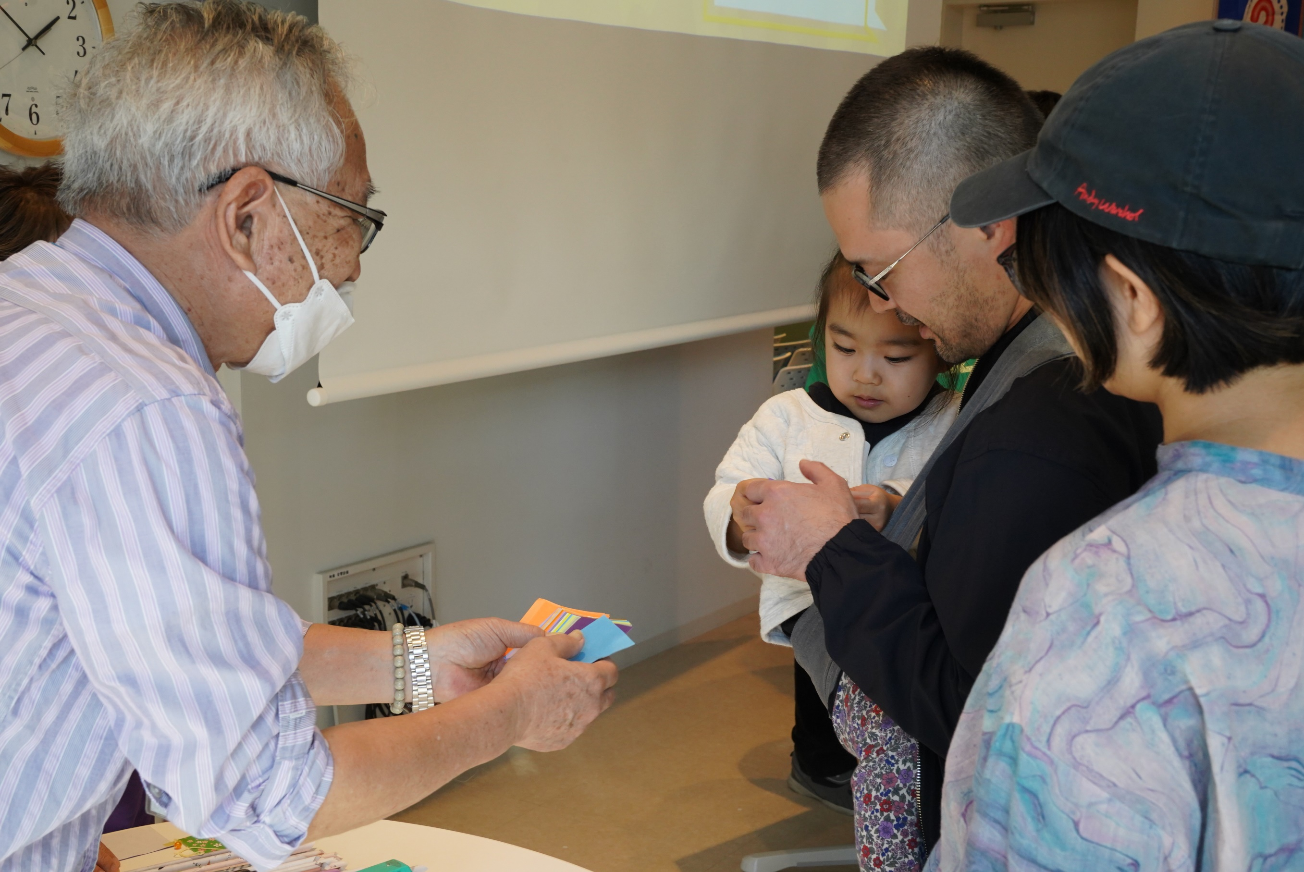

かざぐるまの羽根を選ぶのが大仕事
お父さんのしぐさ
ほのぼのしてますね

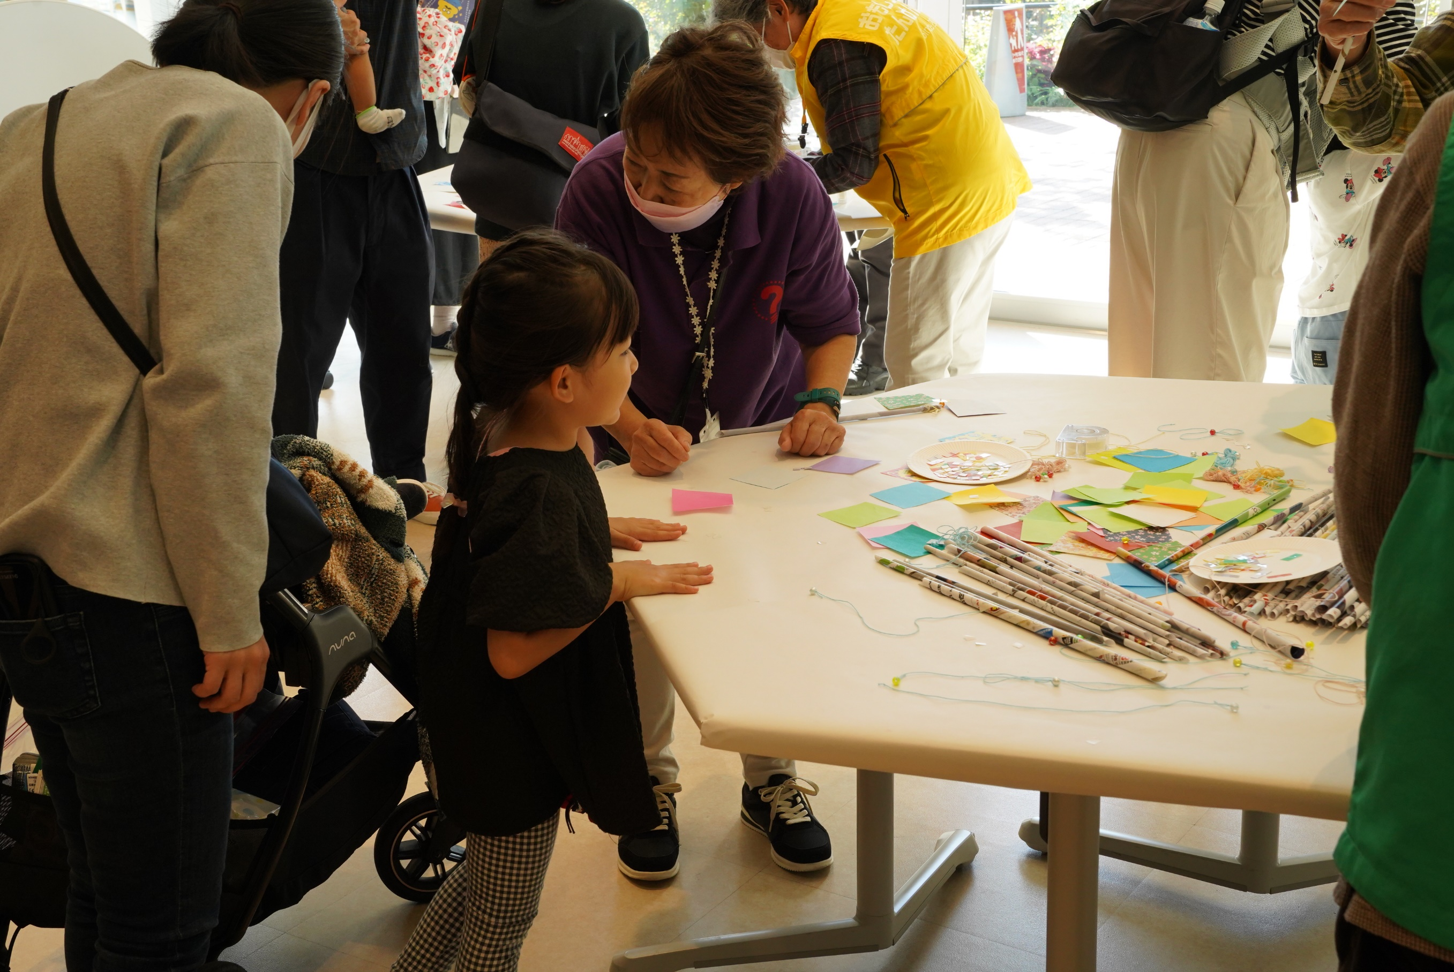

「僕も作ろうよ」
お姉ちゃんは羽根を選び終わり
組立スタンバイ

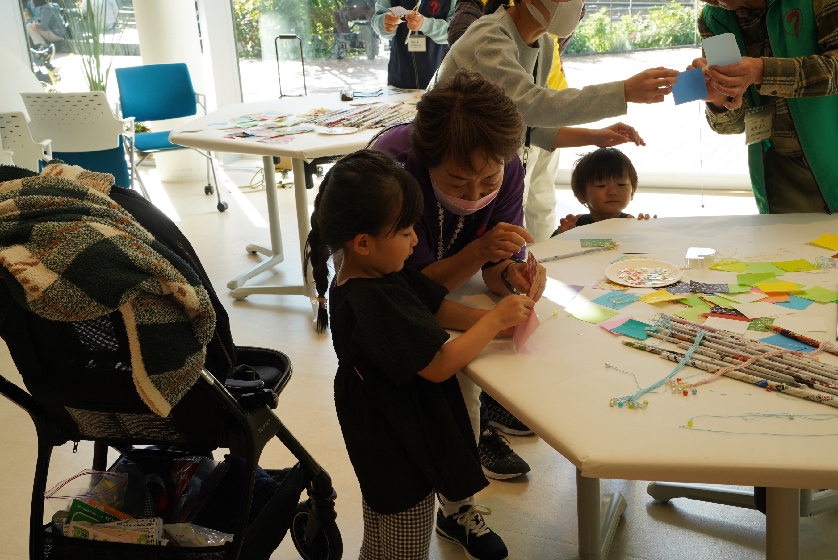

ここはこうやって
そうそう、あなた、上手ねえ

隣では、お母さんが奮闘中

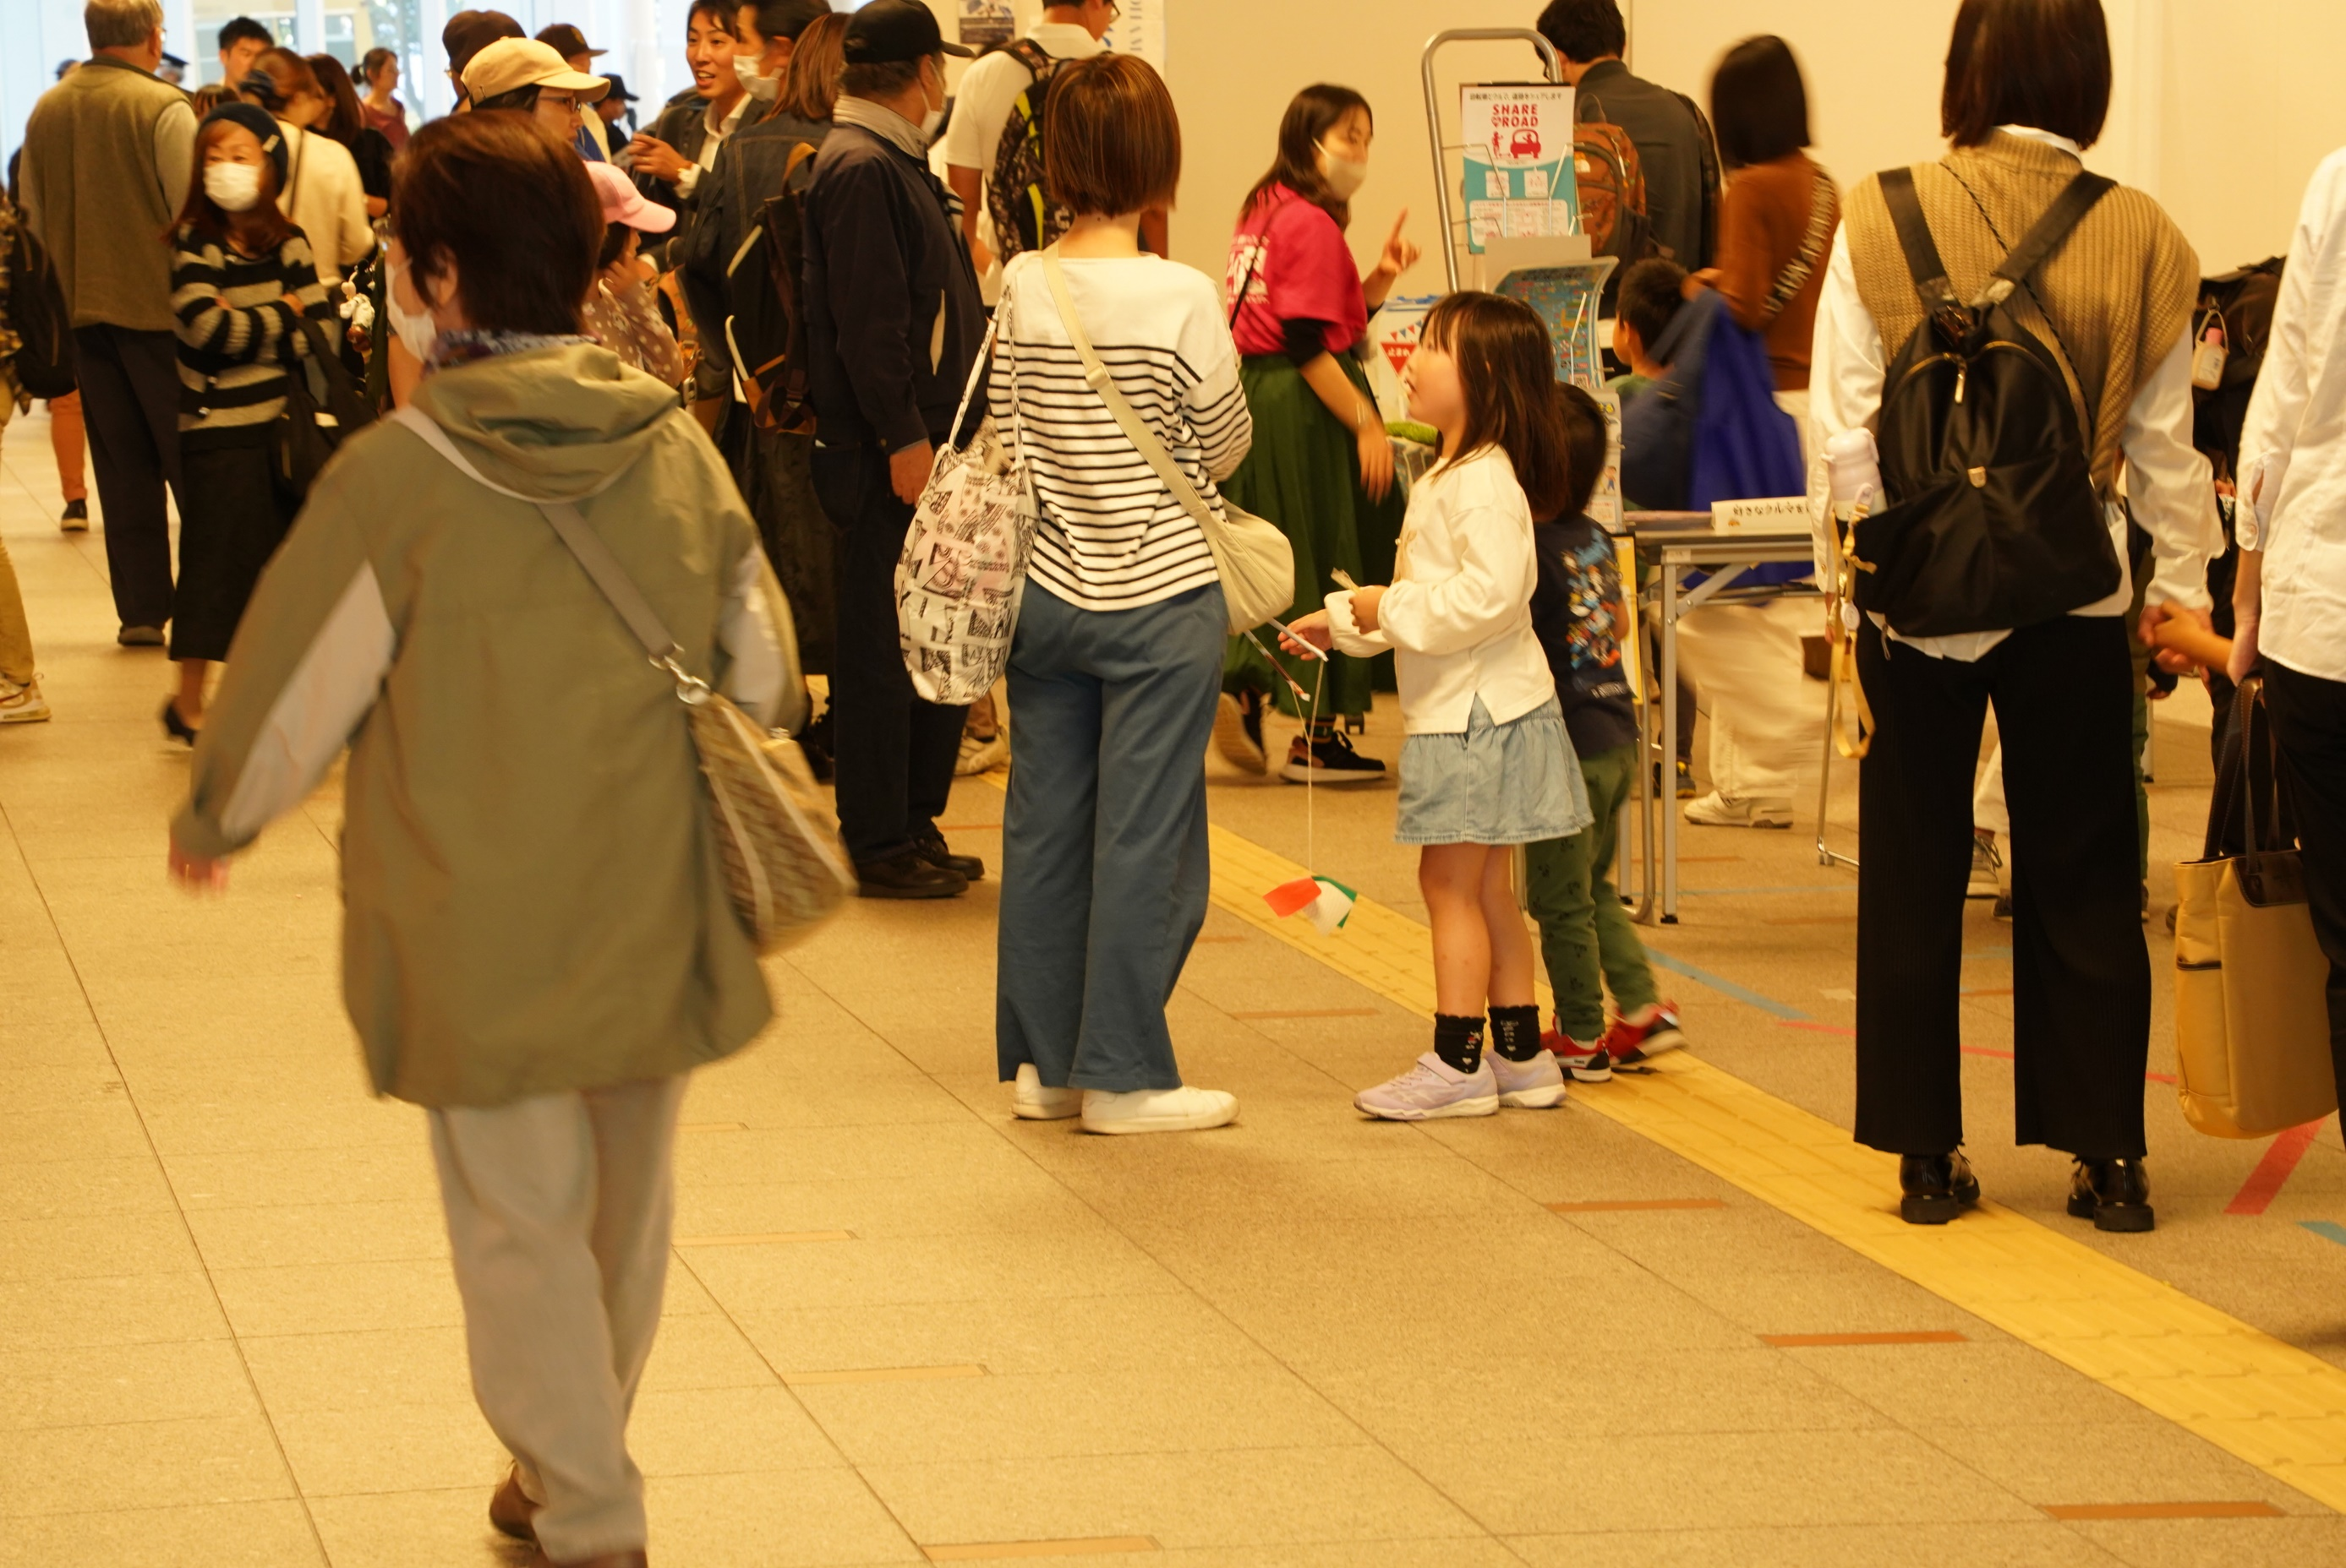

こどもデーの会場に
糸つりかざぐるまが目立つ様になりました
歩く速さで回るのです

皆さん、知らず知らずに呼び込みをしてくれています

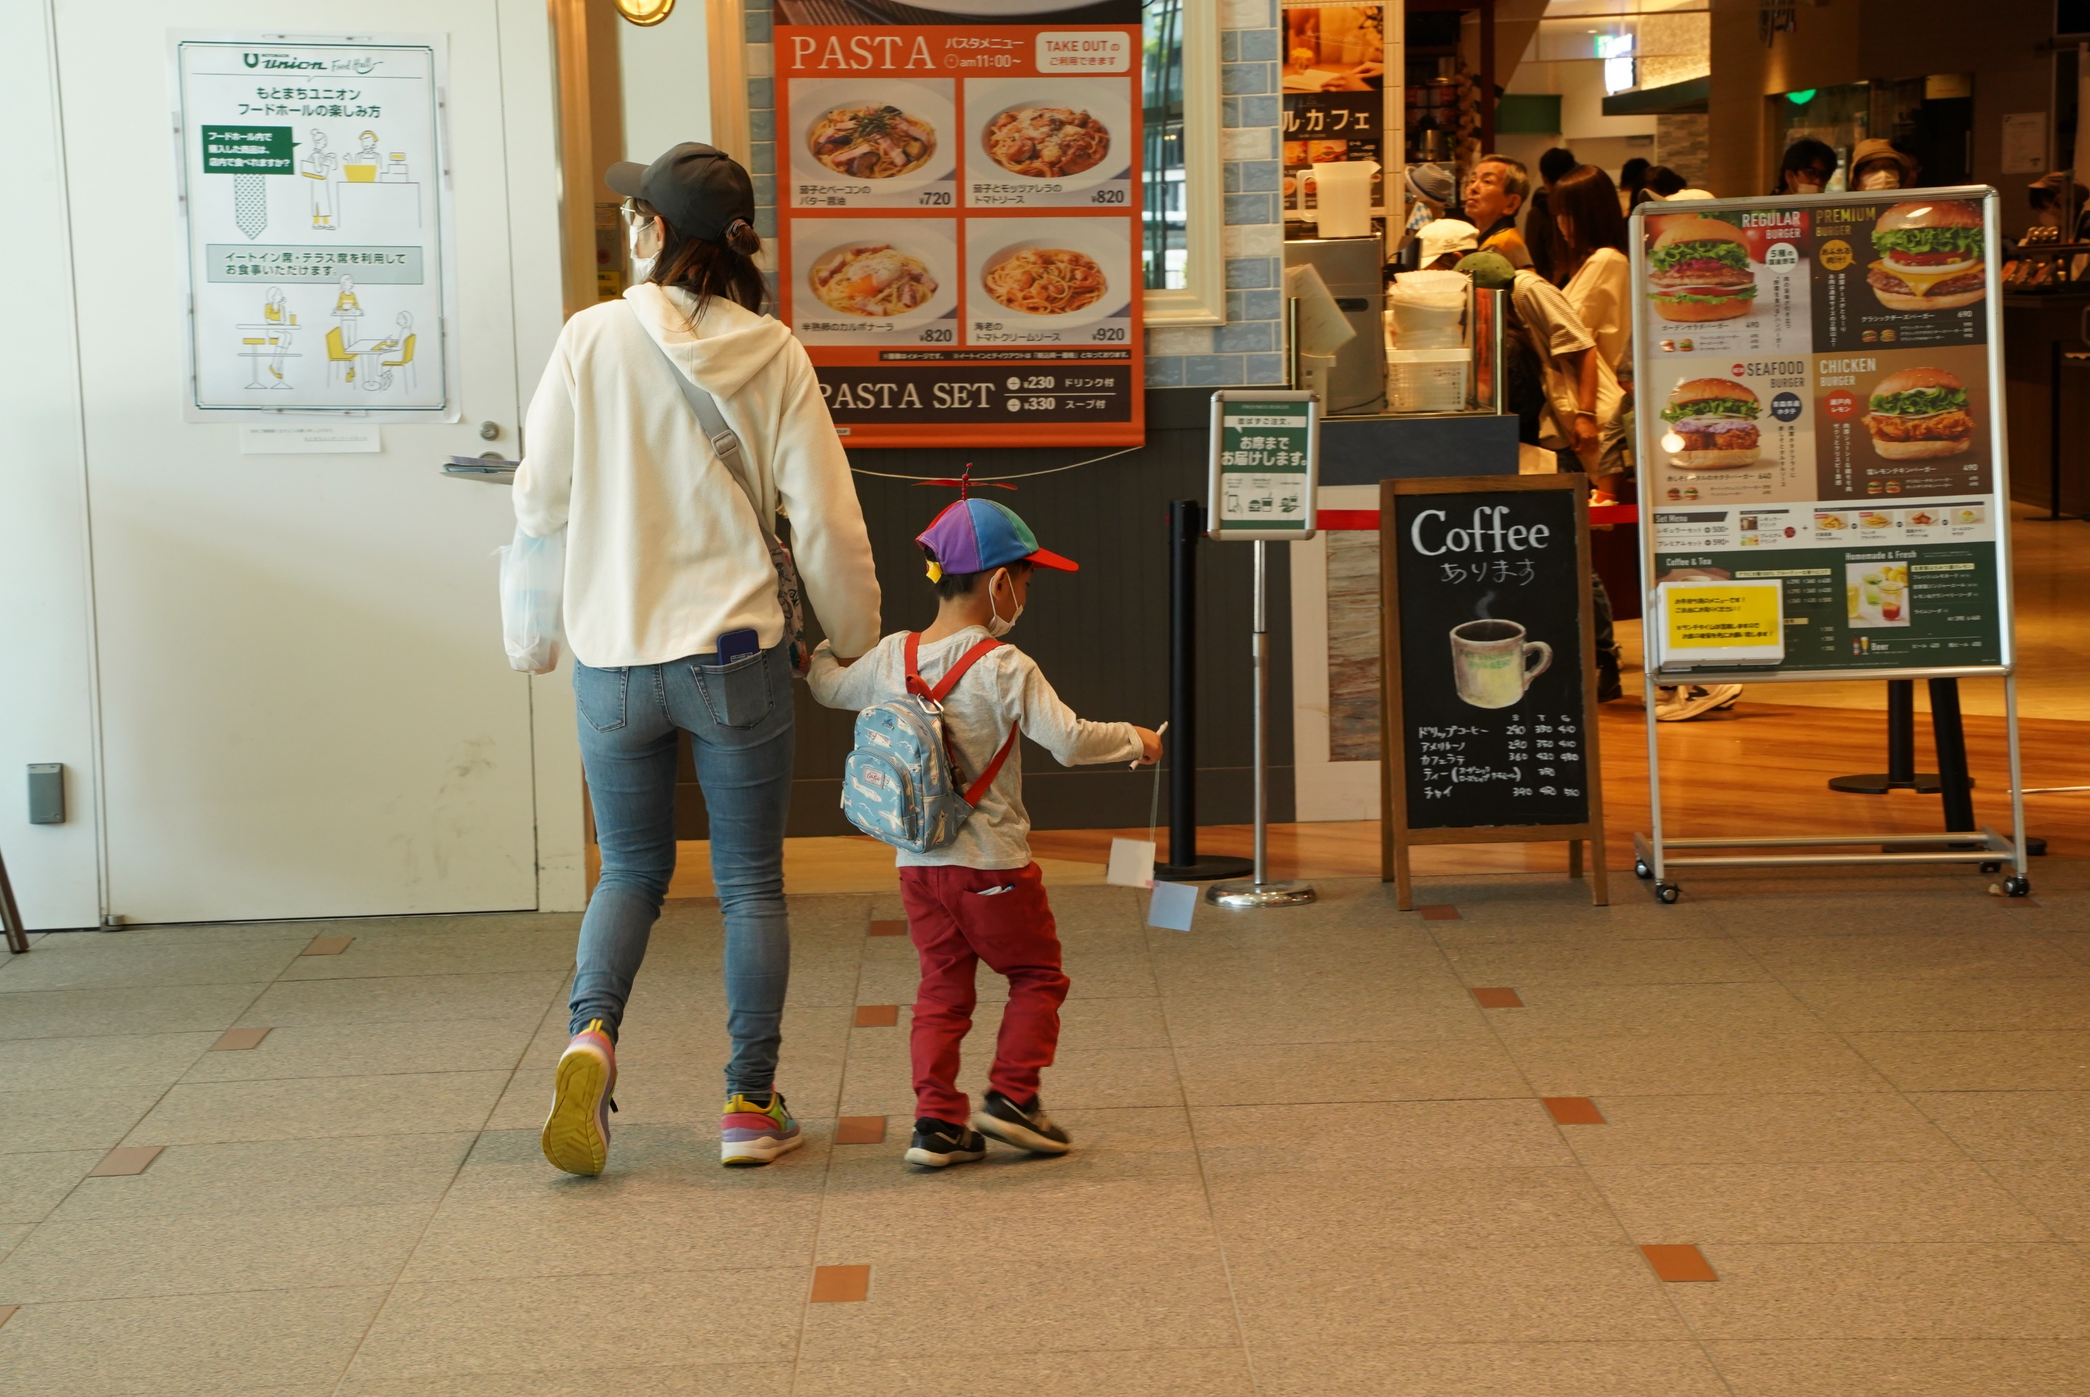

これからお食事かな
拵えたもの
大事そうに持ってくれています

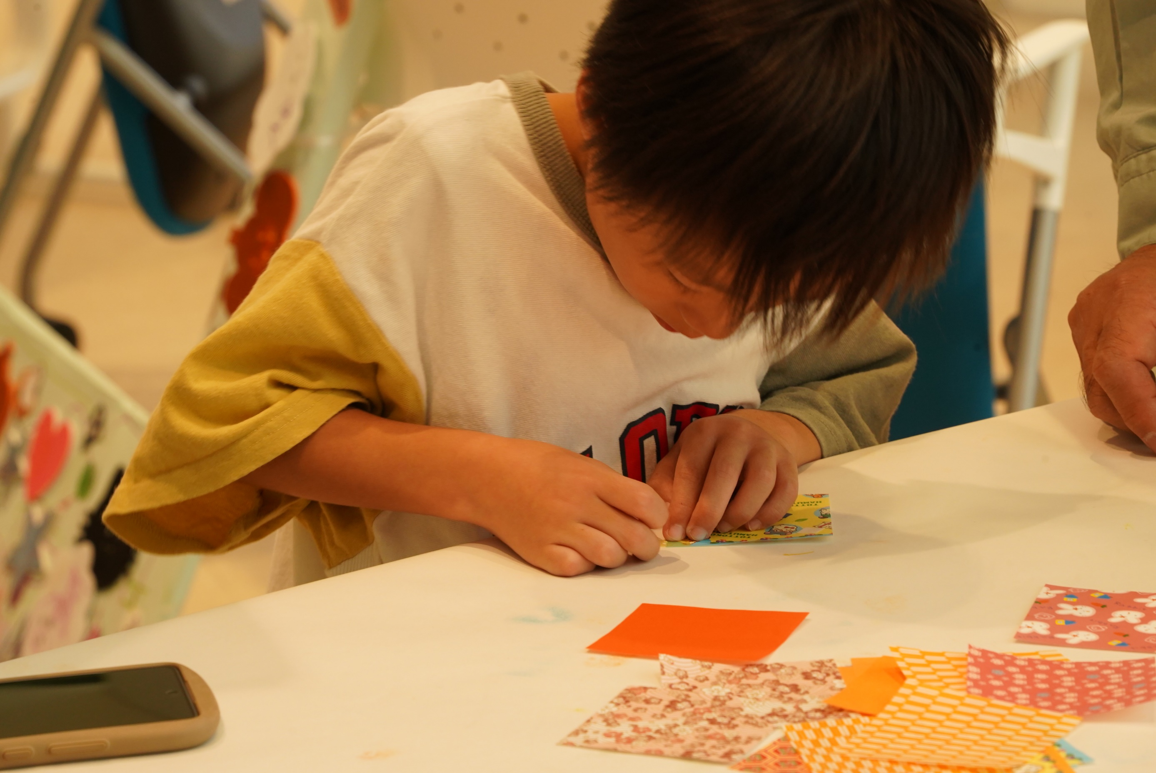

「こうやって、こうやって、と」
集中、真っ最中
器用な指使いですね

将来が楽しみ
などと、勝手に嬉しがっています

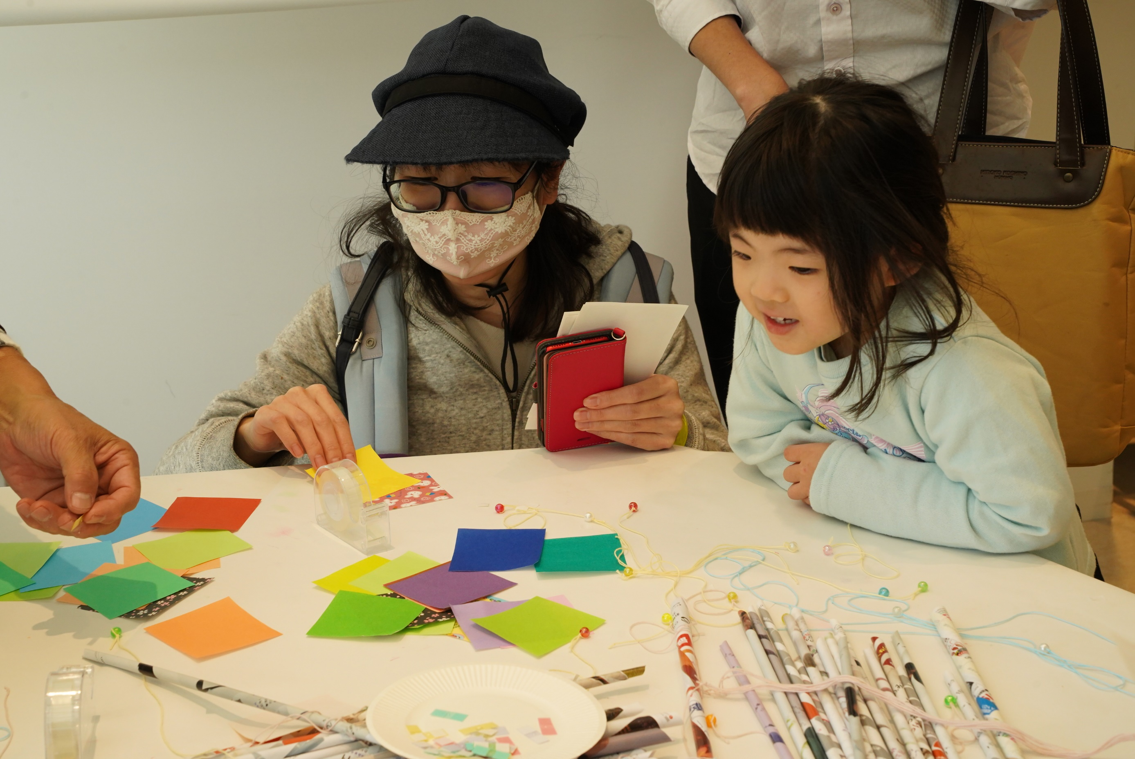

これがいいかな
これがいいかな
どれもいいね

さてお母さん・・・！

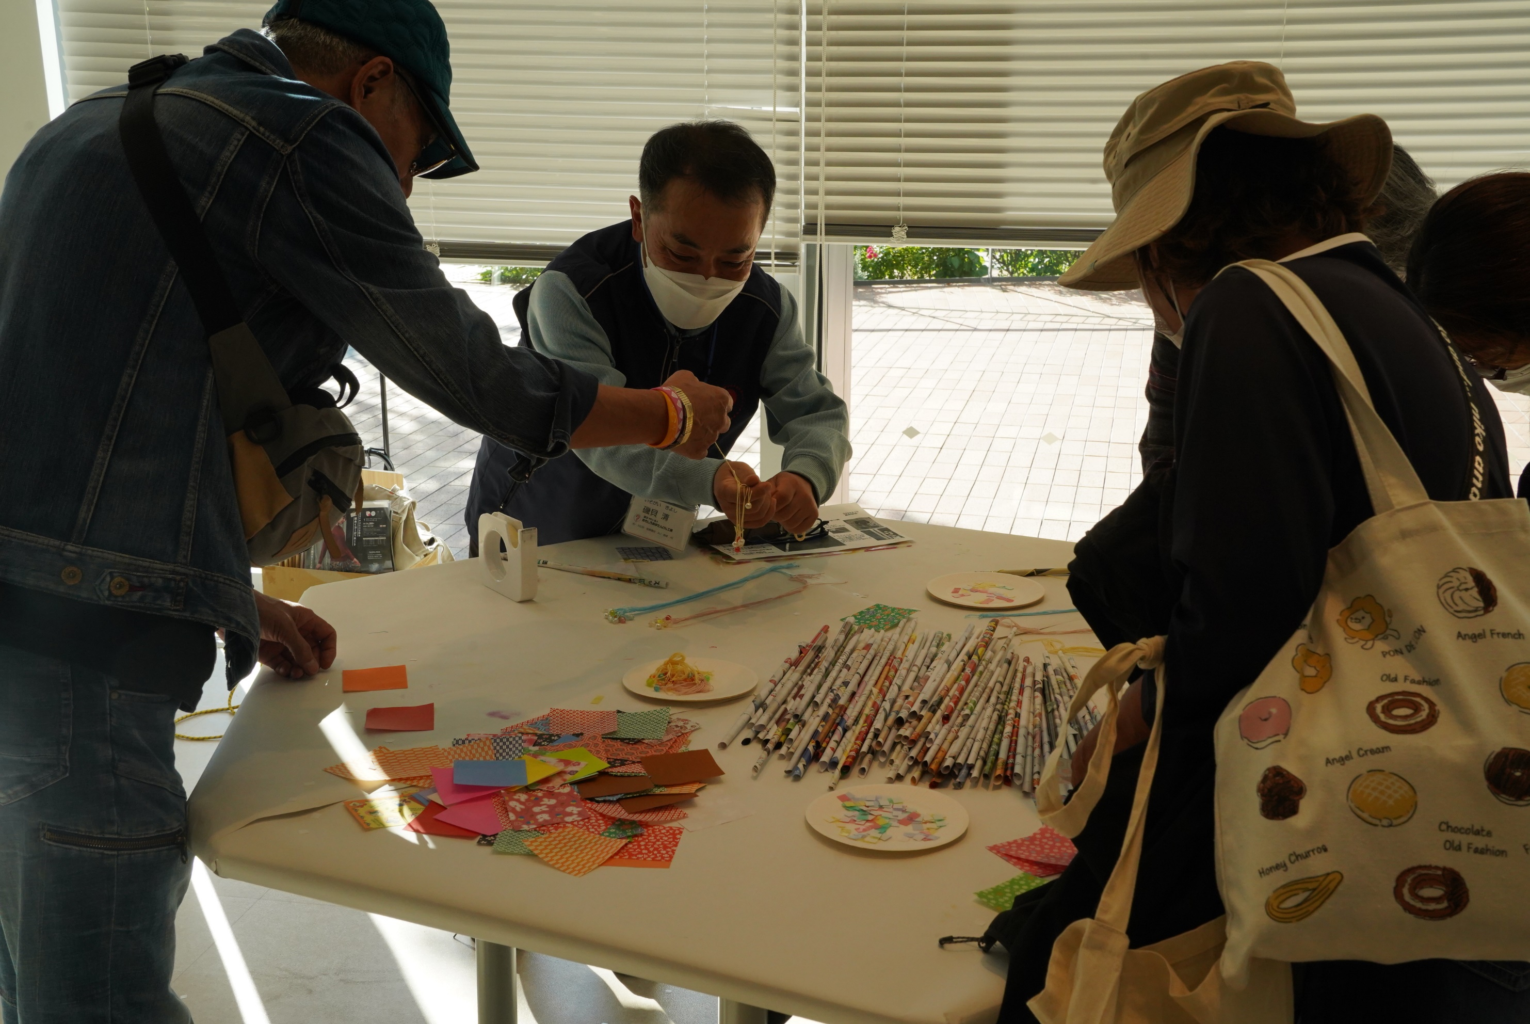

我々の「お兄さんとお姉さん」が
面白がって参加してくれました
本当に楽しそう

仲間になってくれませんか

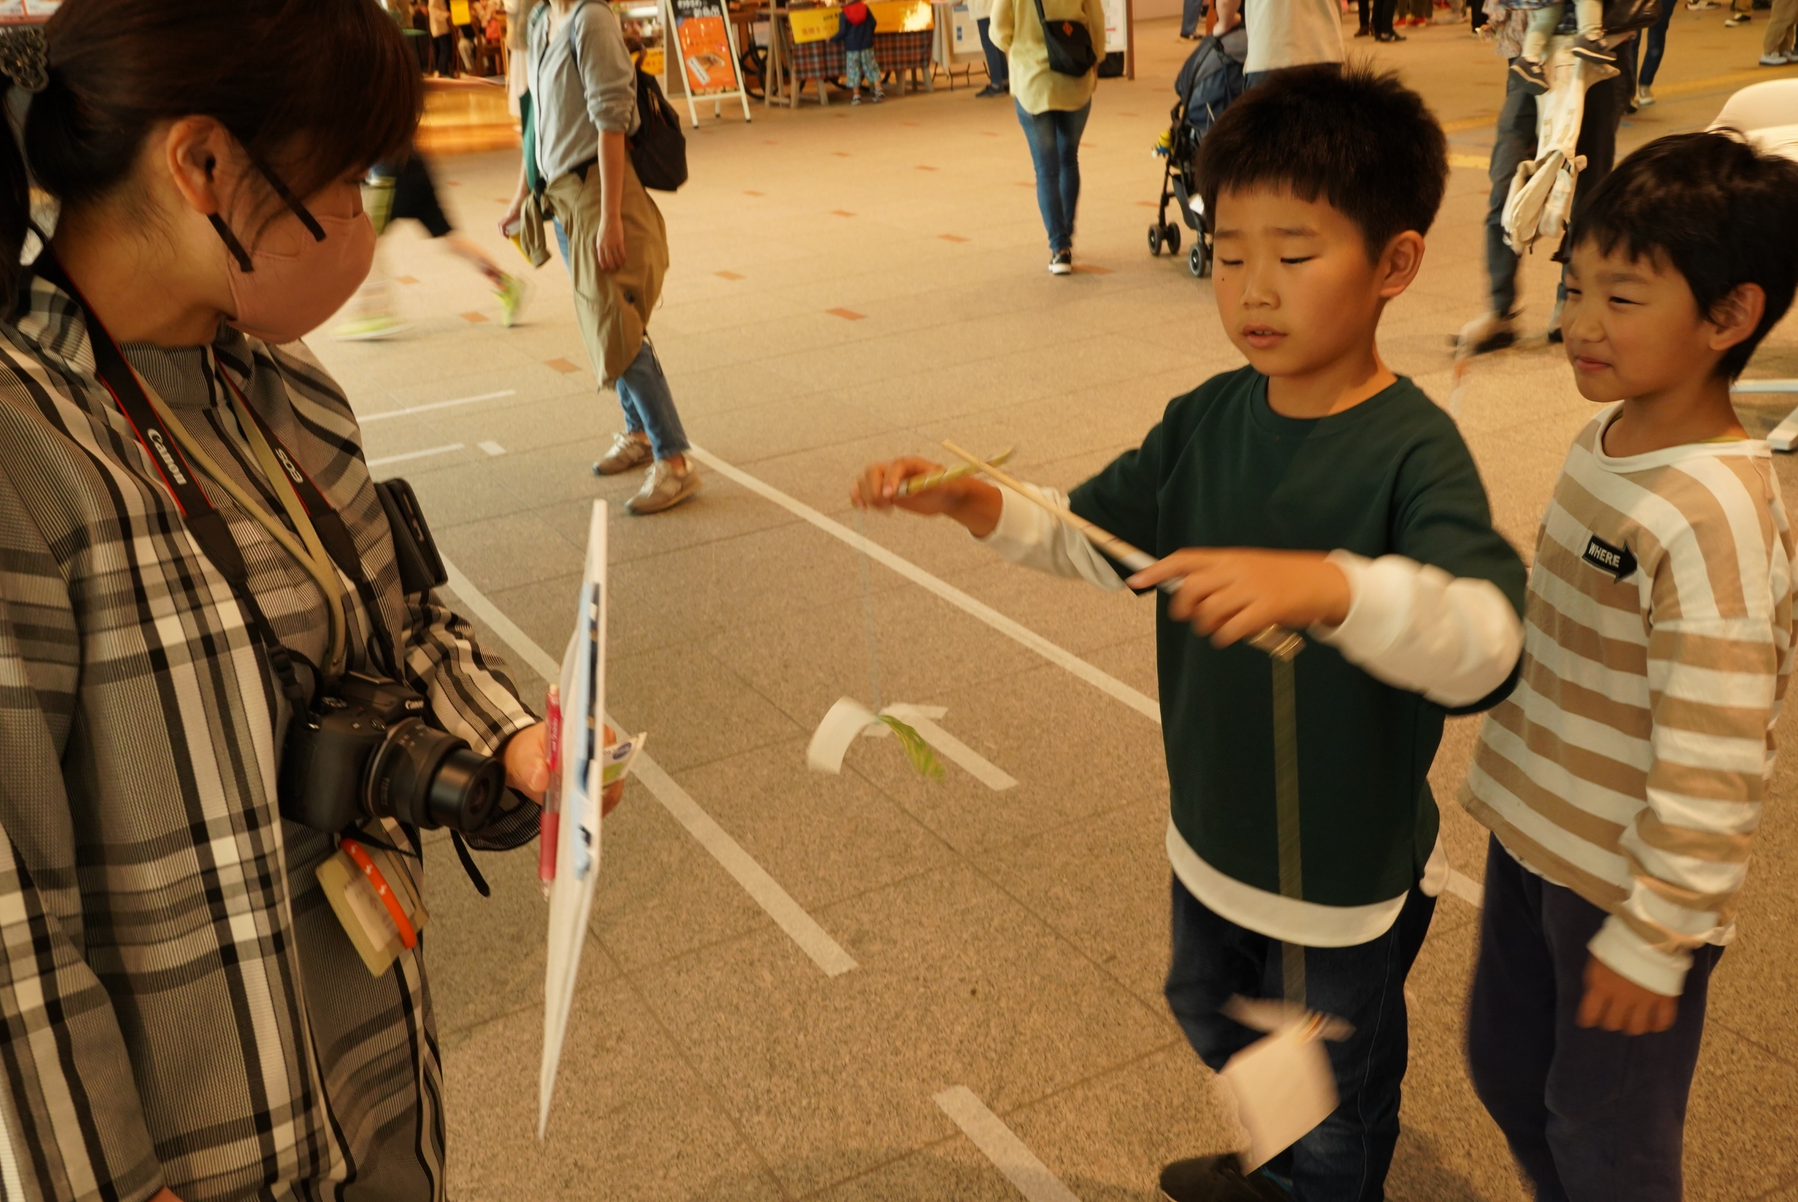

２つ作って繋いで
両端にかざぐるま
これが、よく回るのです

子どもは、天才ですね

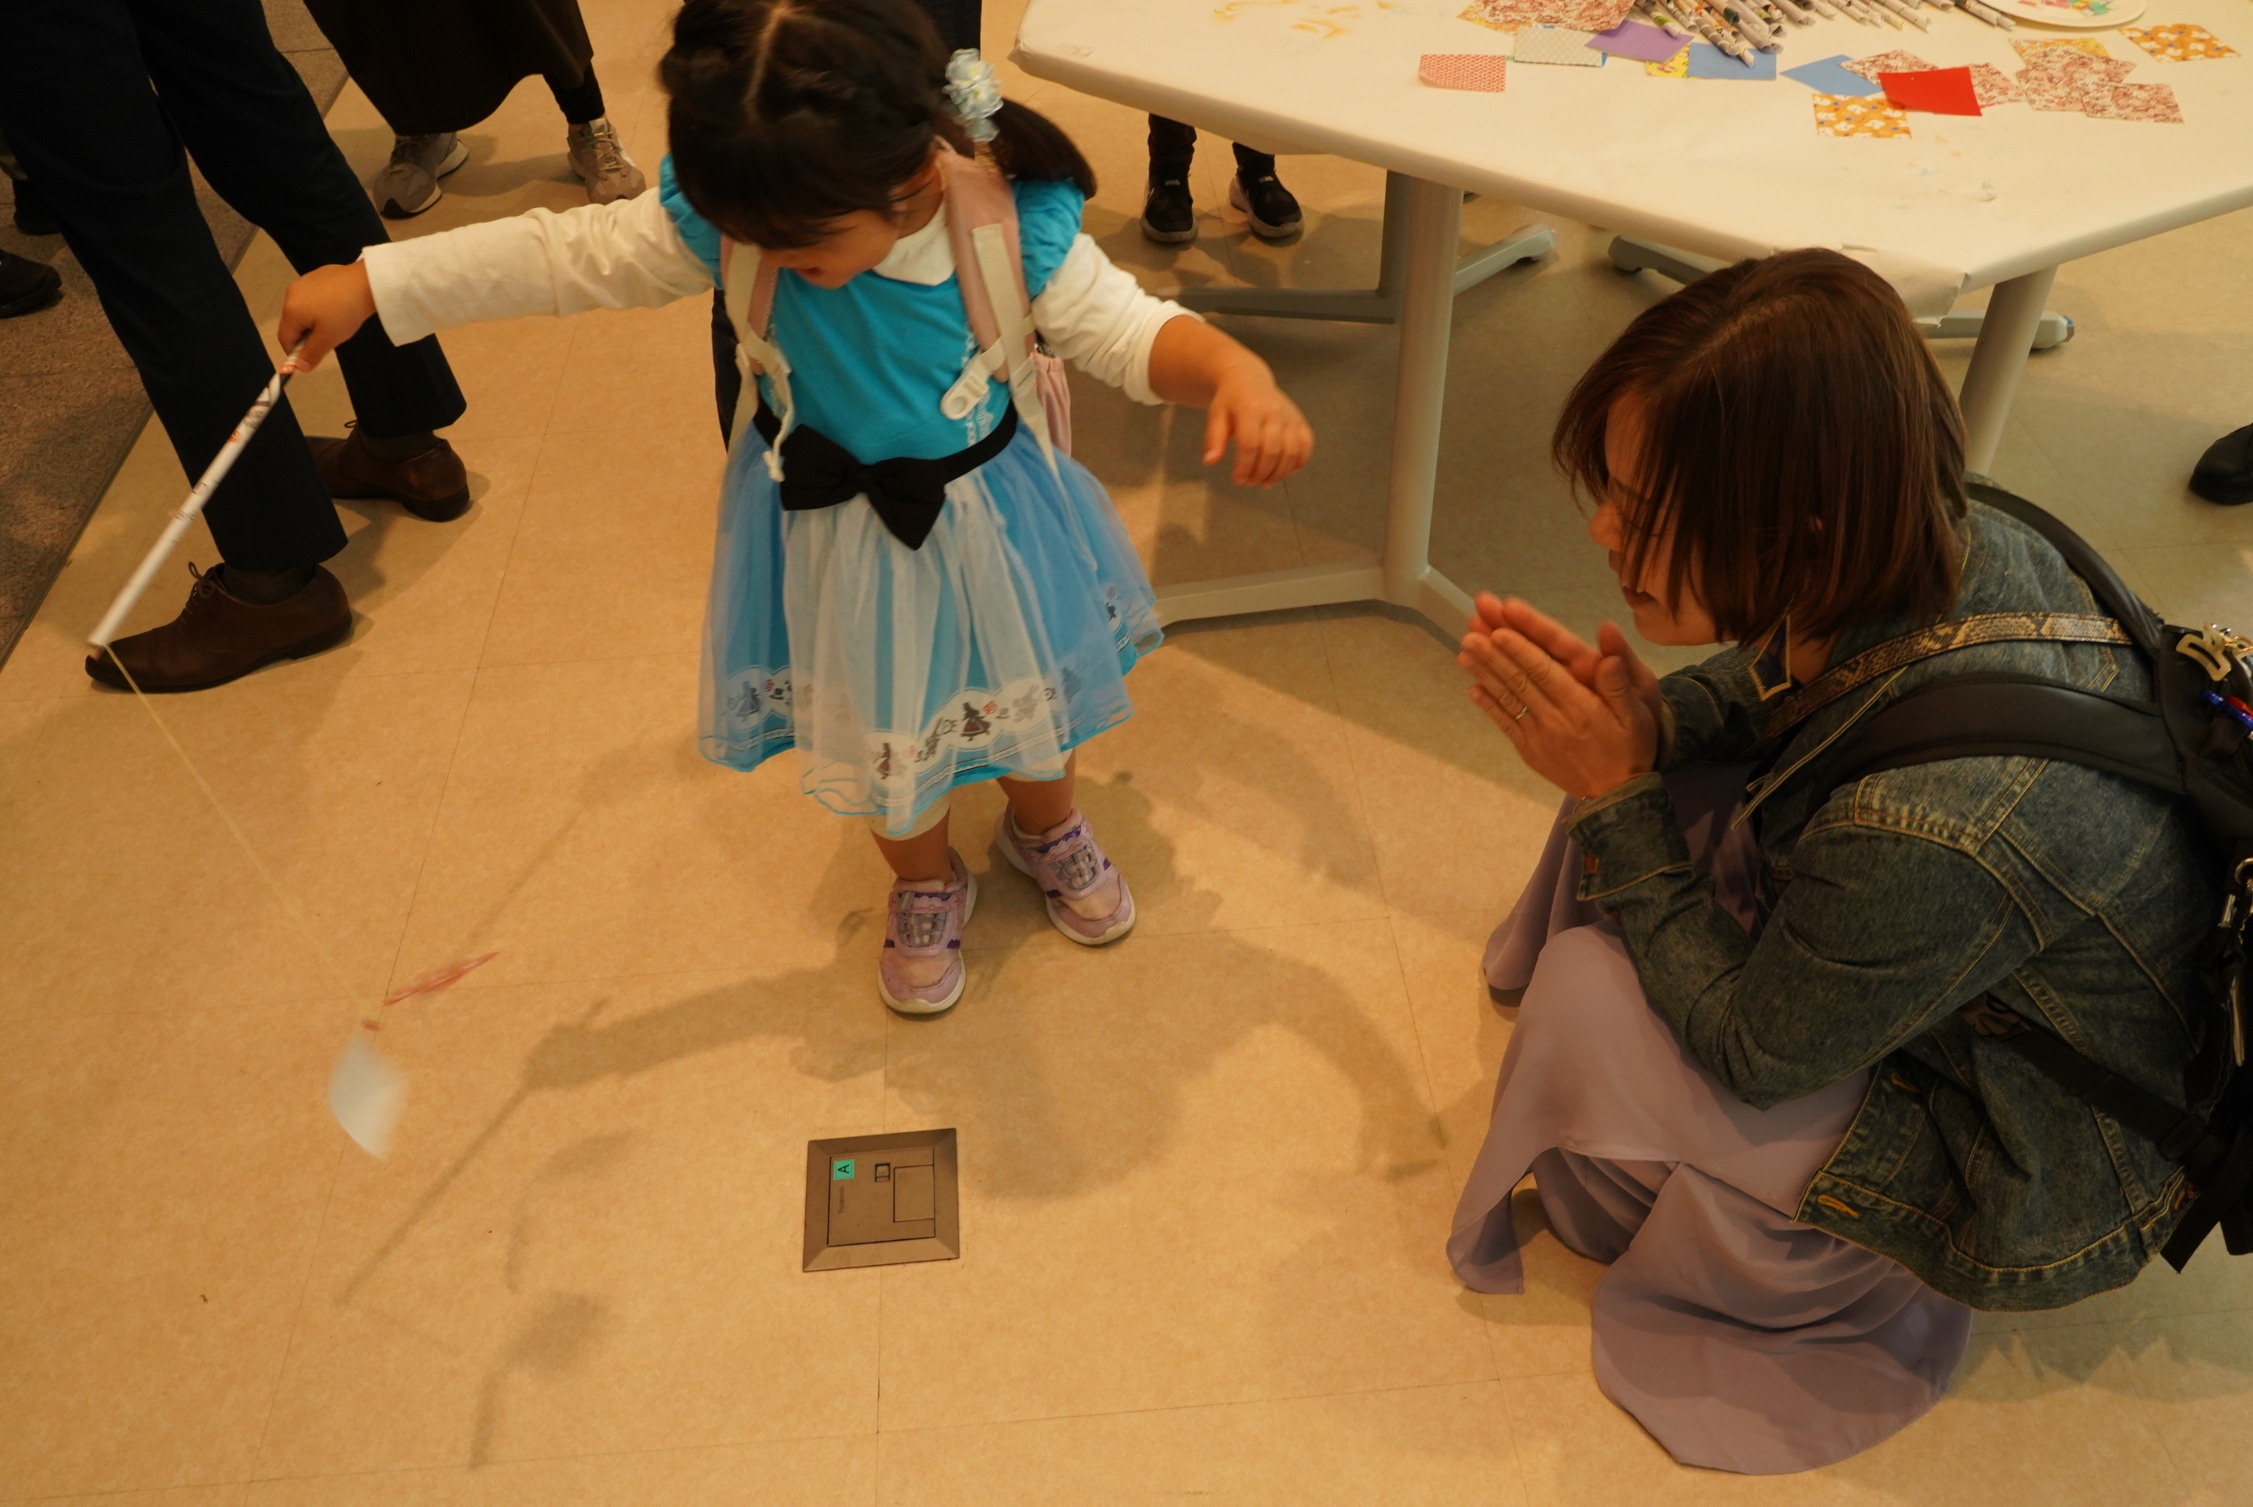

うわ～～～
まわった、まわった
お母さんもうれしそう

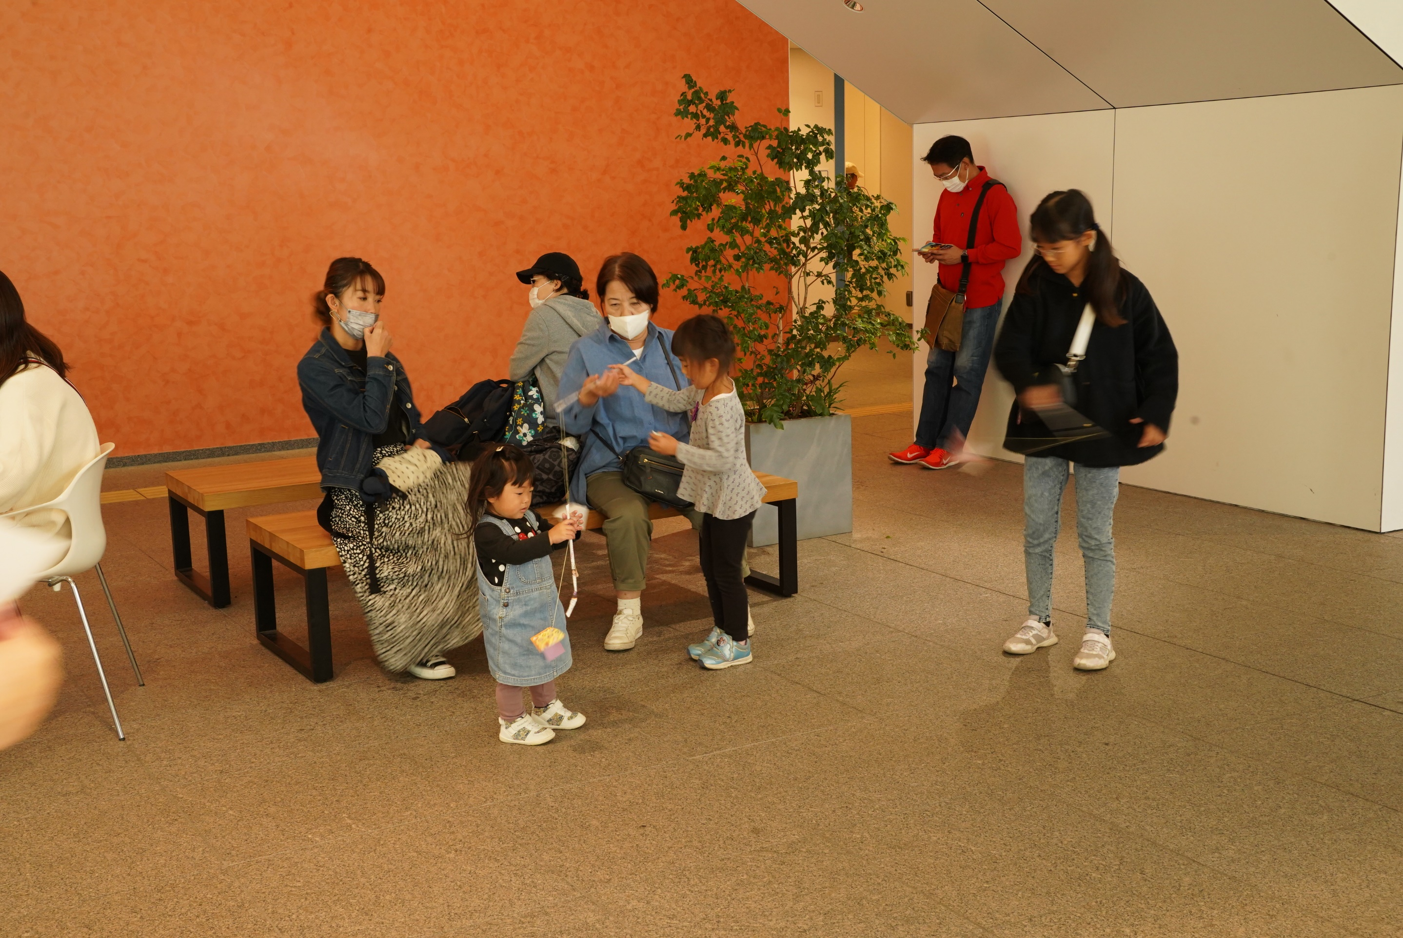

３人姉妹が
それぞれに楽しそう

真ん中の子は
お母さんに何か聞いている

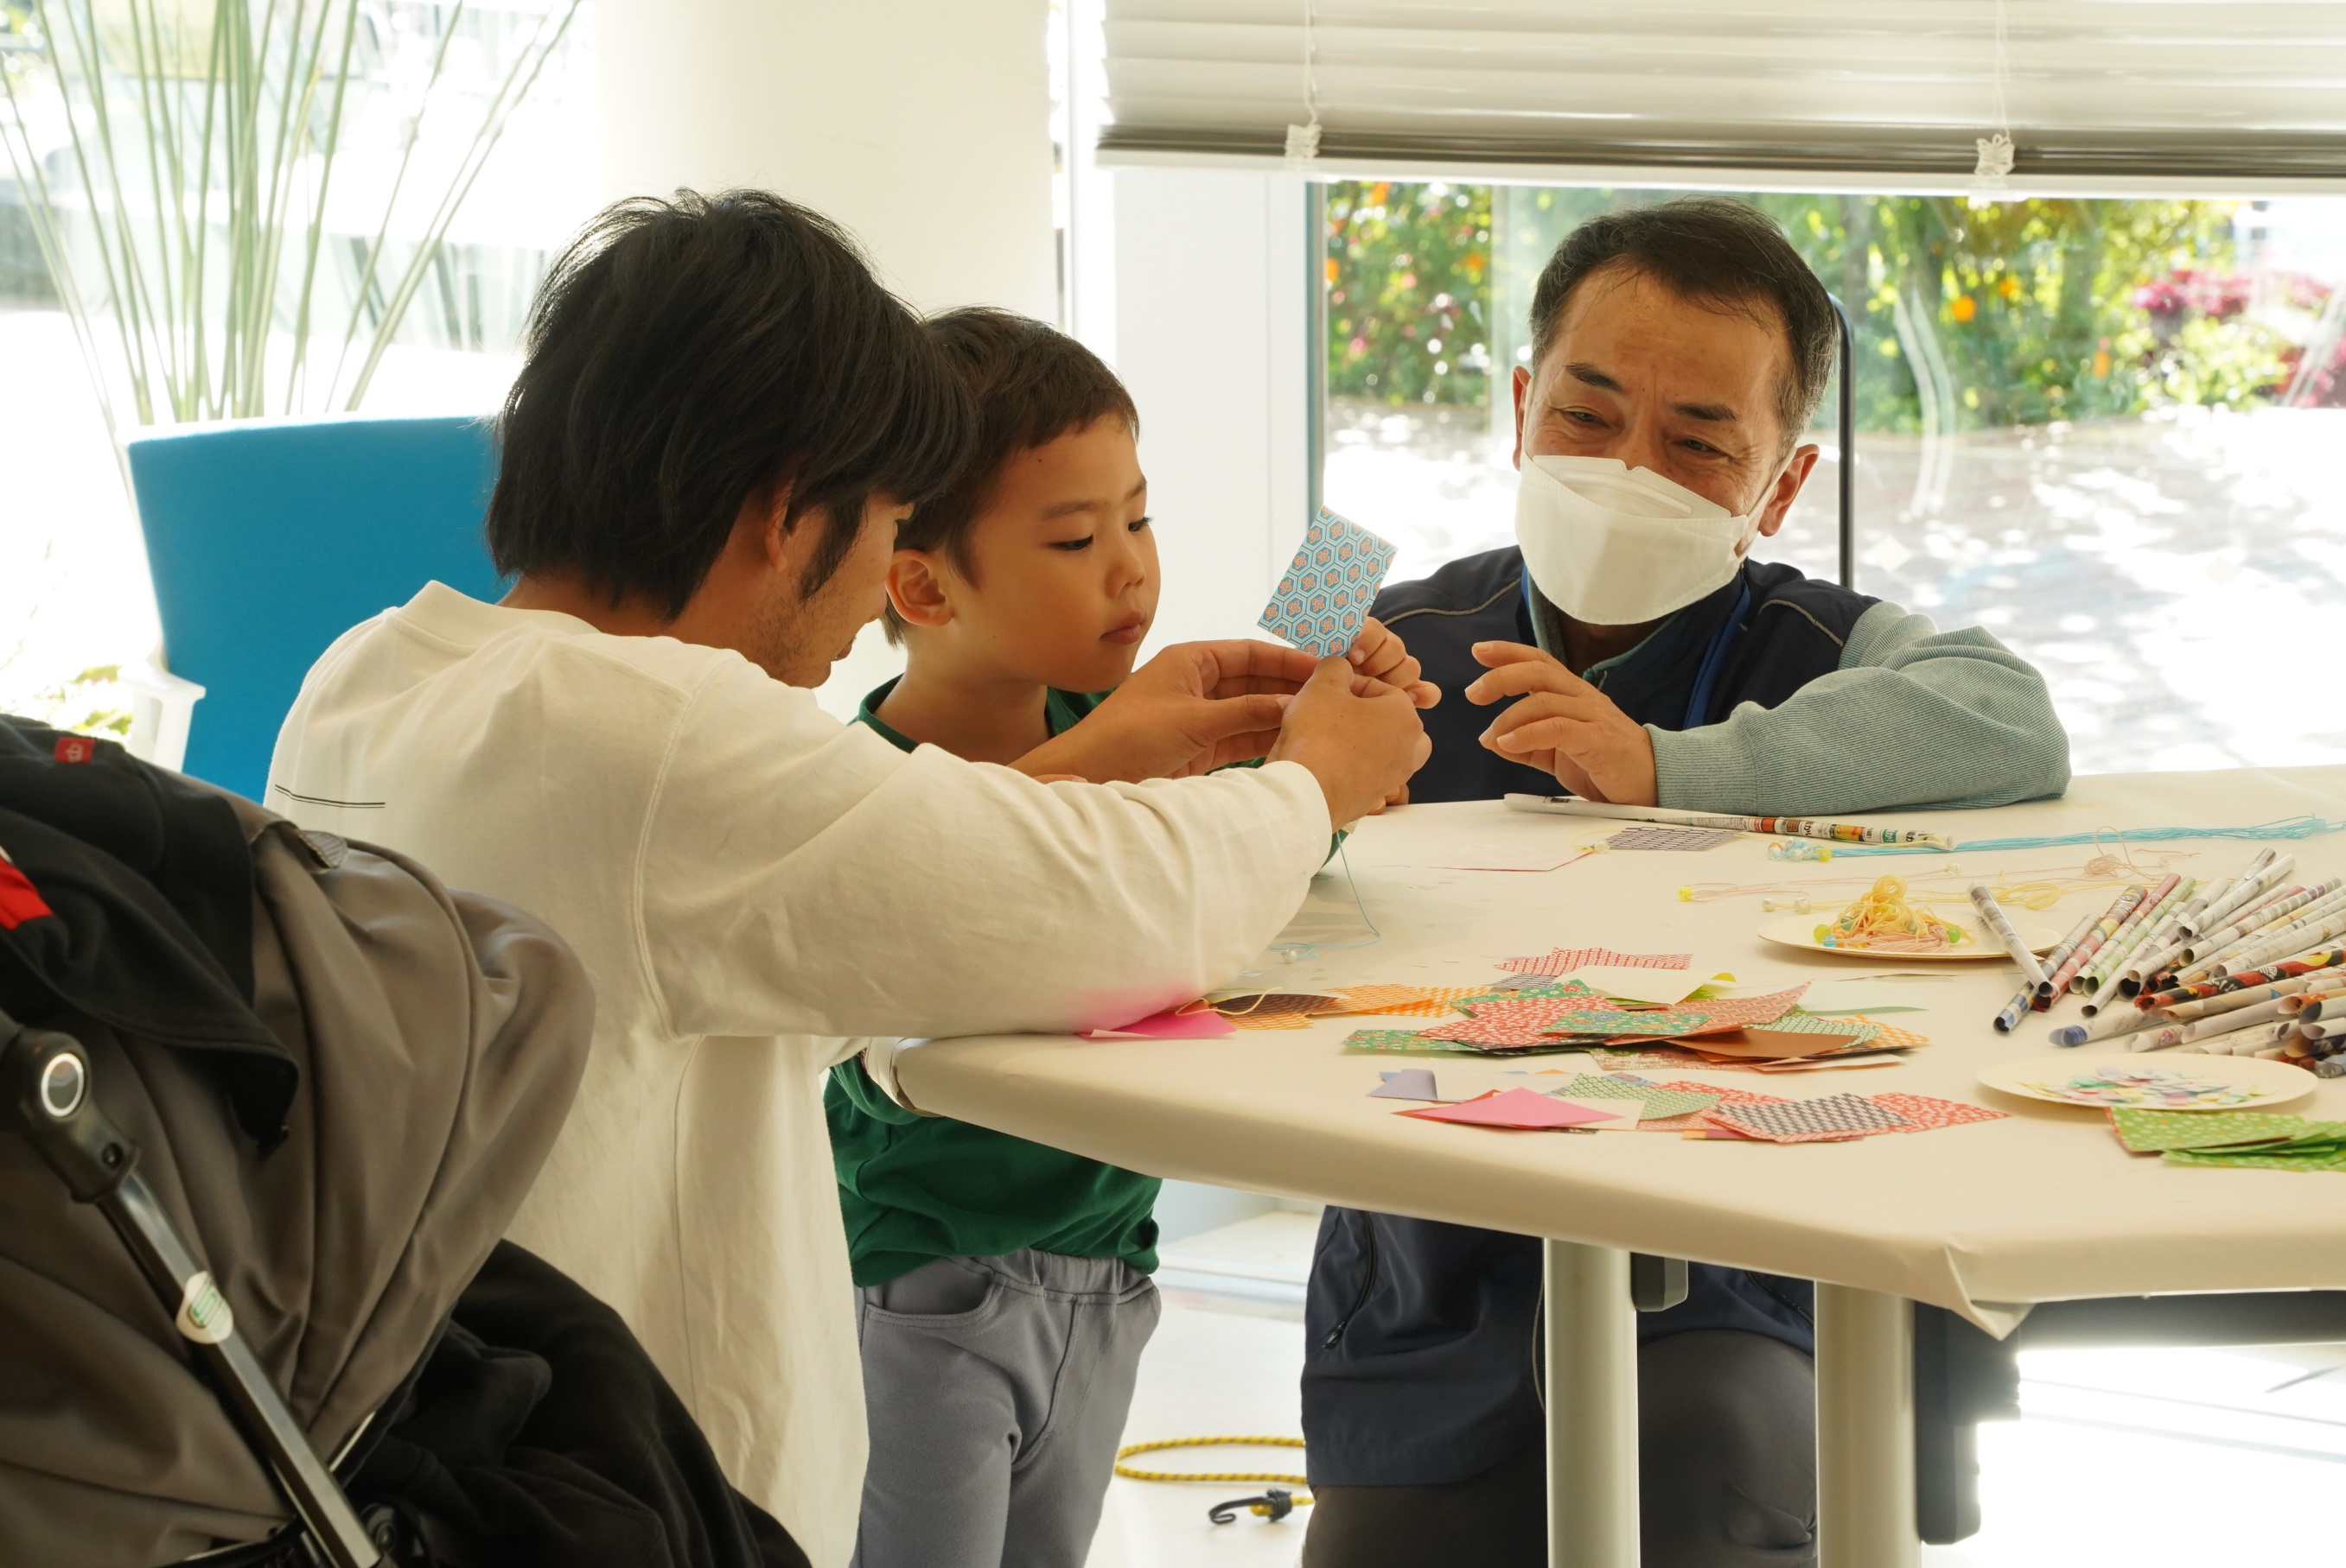

そうか
こうやってこうやって・・・

お子さんもさることながら
お母さんも真剣そのもの

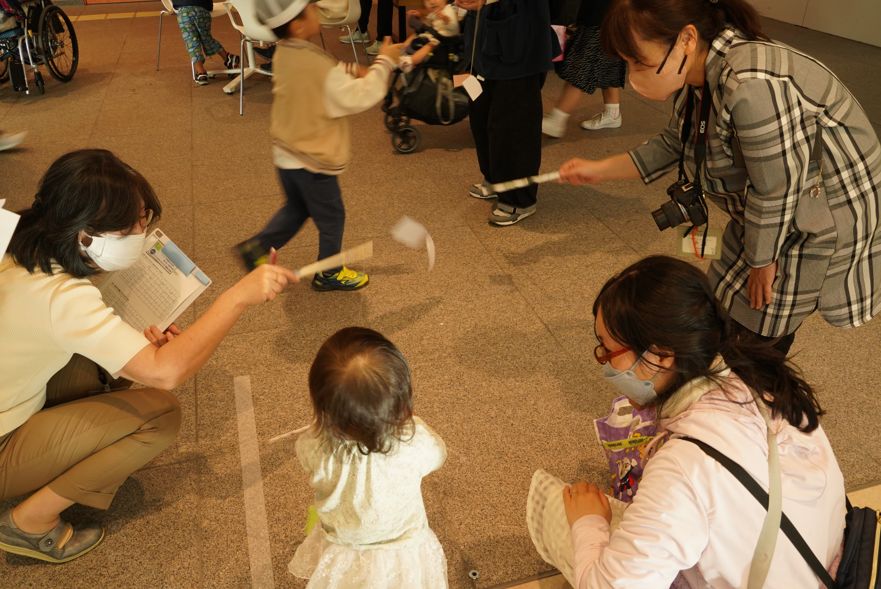

皆さん楽しそう
で、どなたが親御さんで
どなたがセンターのスタッフか

皆さん、お分かりになりますか

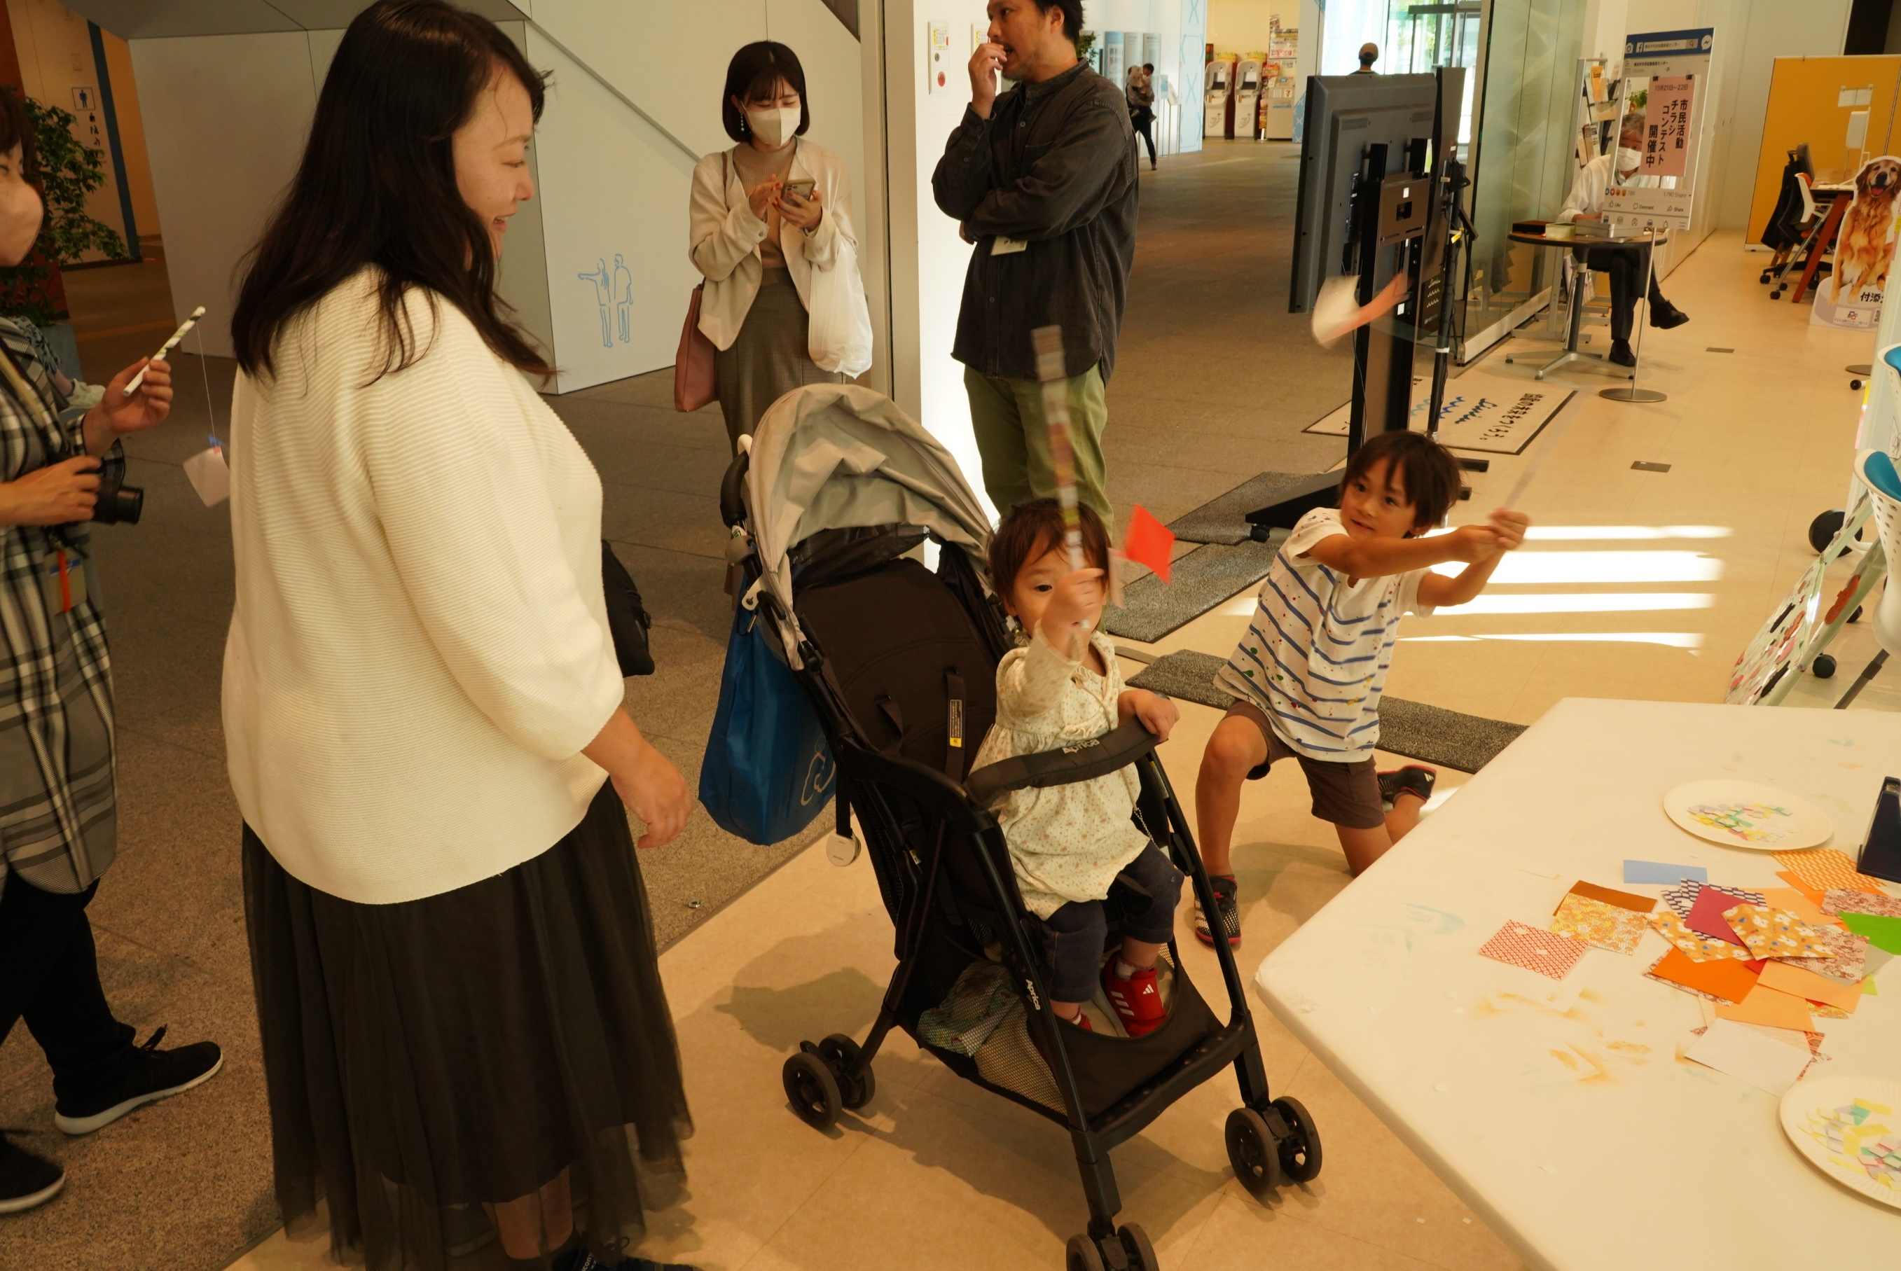

えいやっ！！！

そうです
振り回しても、ちょっと振っても
それなりに回るのです

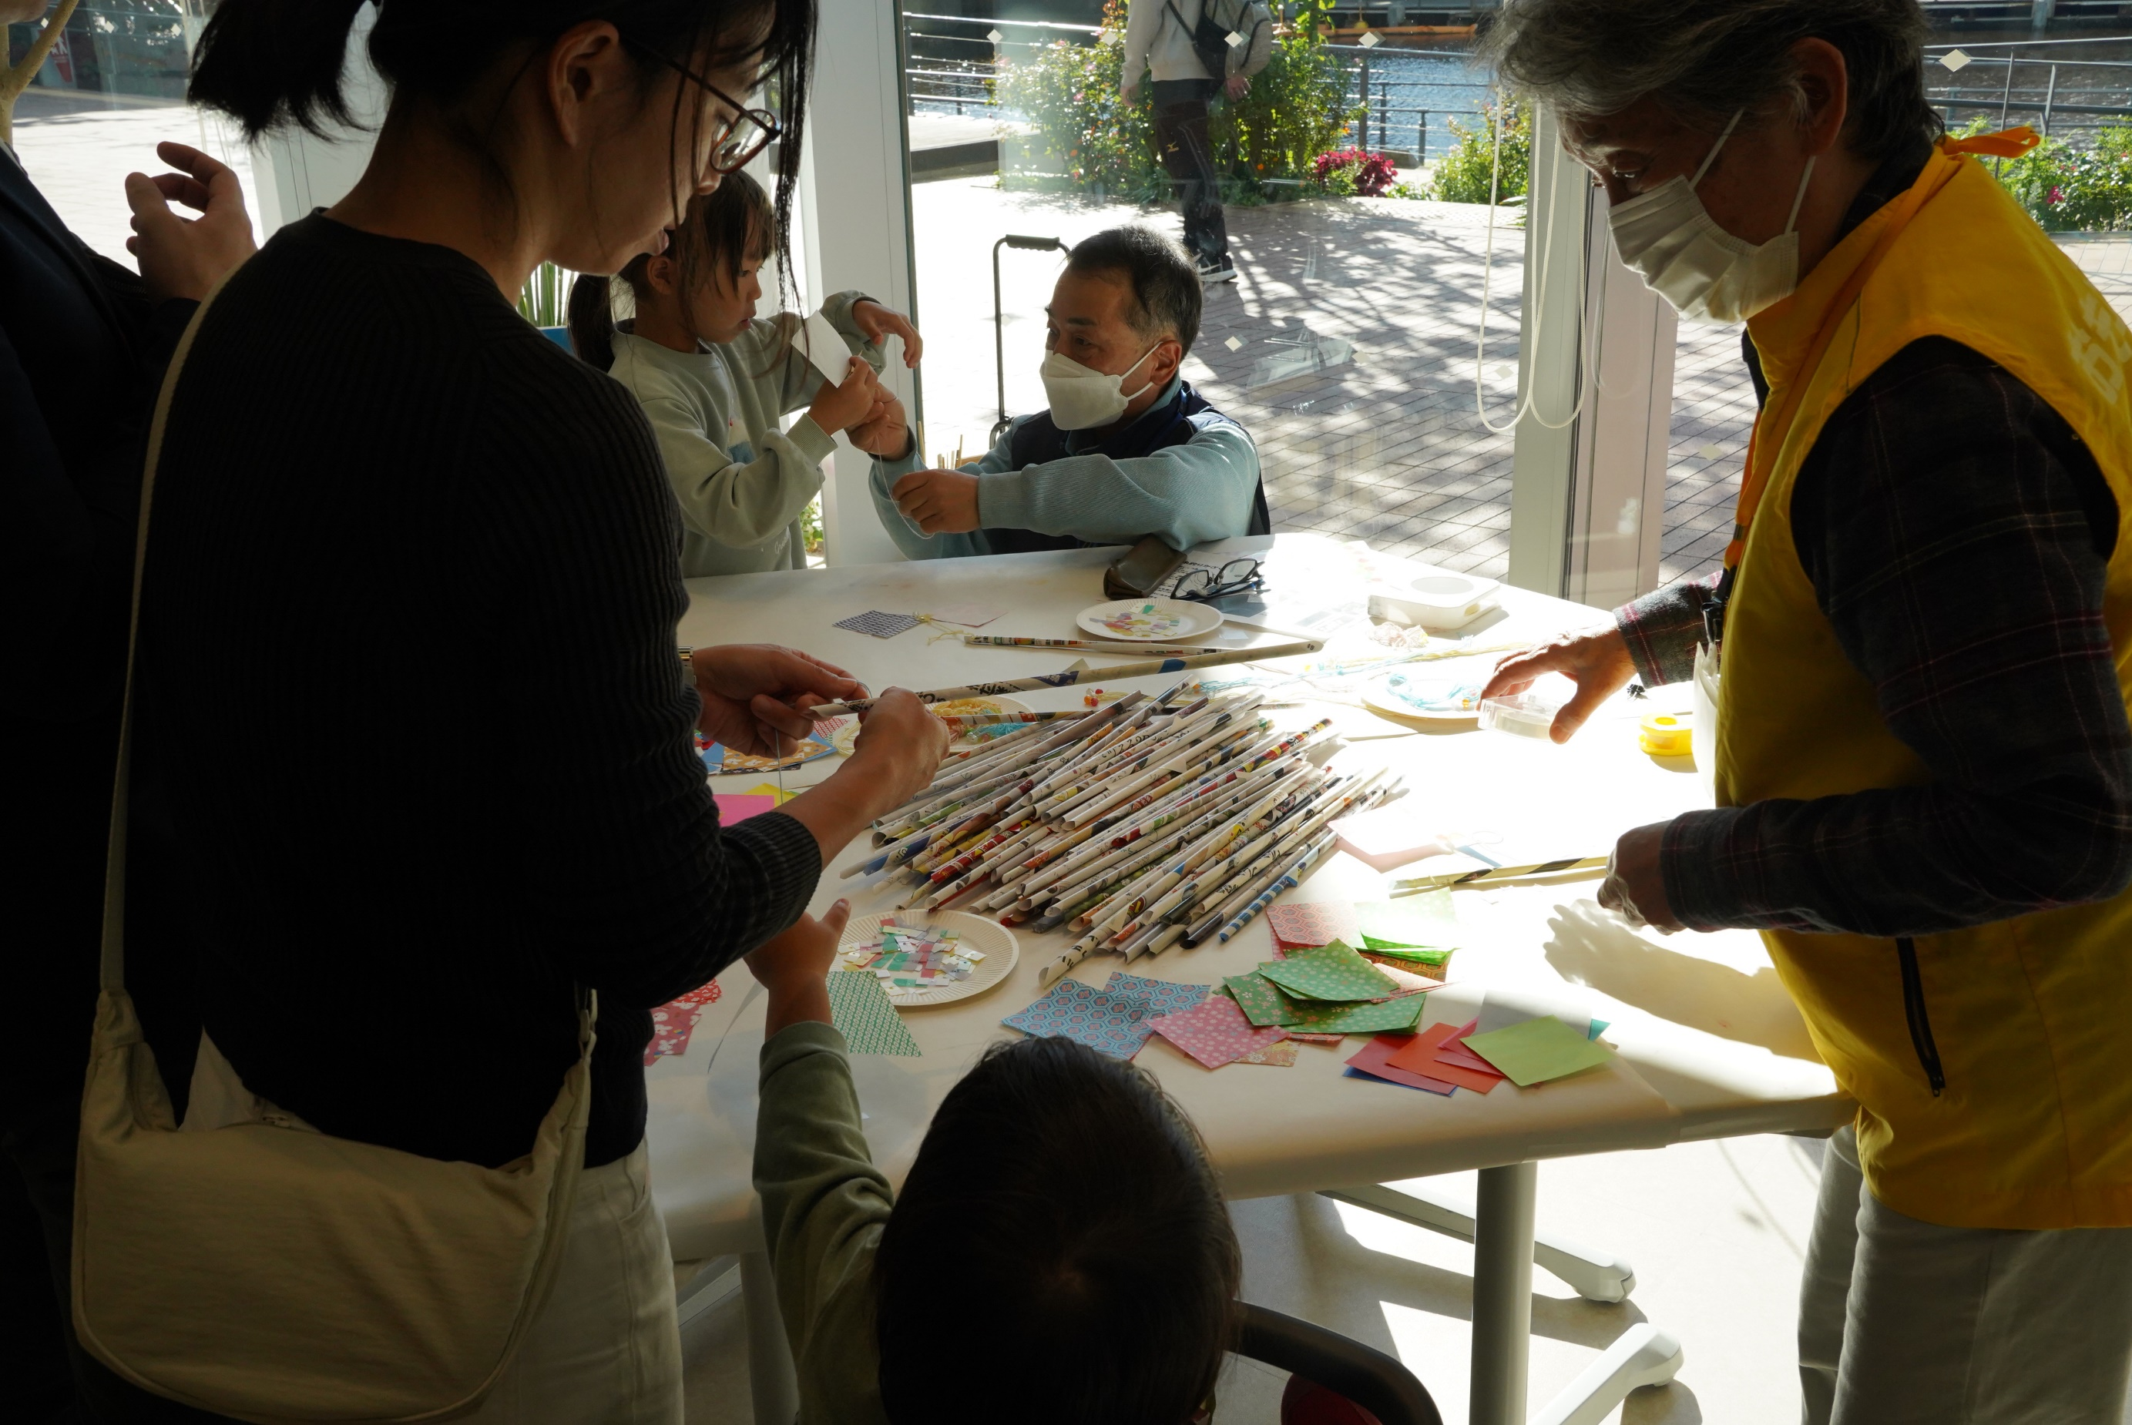

今回のワークショップ
みなさんのご協力で、上々の出来でした
作られた「いとぐるま」が２２０

「年末にも企画があります。ぜひまた期待しています。」と
頼まれました

集中の２時間。スタッフの皆さん、ありがとうございました

